

Estudo de Viabilidade de uma Universidade Distrital

Plataformas de sistema de autoavaliação institucional

Identificação do Projeto
Nome do Projeto | Desenvolvimento de projeto de pesquisa de uma Universidade do Distrito Federal
Produto | Produto Produto 3 – Plataformas de sistema de autoavaliação institucional
Diretoria | Executiva
Coordenação do projeto | Claudia Maffini Griboski
Consultor | Silvio Cesar Viegas
Data | 16/05/2022

SUMÁRIO

1. APRESENTAÇÃO | 5
2. PRODUTO | 6
PARÂMETROS ESTABELECIDOS | 6
3. VISÃO GERAL | 8
3.1. SISTEMAS ACADÊMICOS | 8
3.2. REQUISITOS FUNCIONAIS | 9
3.3. REQUISITOS NÃO FUNCIONAIS | 10
3.4. REGRAS DE NEGÓCIO | 11
3.5. REQUISITOS TECNOLÓGICOS E SEGURANÇA CIBERNÉTICA | 11
4. APLICAÇÕES | 13
4.1. APLICAÇÕES EM OUTRAS INSTITUIÇÕES DE EDUCAÇÃO APRESENTADAS NO PRODUTO 1 | 13
5. SISTEMAS APRESENTADOS | 19
5.1. TOTVS | 19
5.2. SURVEYMONKEY | 20
5.3. GOOGLE FORMS | 21
5.4. SIGAA COM GESTÃO DE AVALIAÇÃO INSTITUCIONAL | 22
5.5. SOLIS | 23
6. SISTEMA PRÓPRIO APRESENTADO NO PRODUTO 1 | 26
6.1. DESENVOLVIMENTO DE SISTEMA PRÓPRIO | 26
7. APLICAÇÃO DEFINIDA UnDF | 29
8. REGRA DE NEGÓCIO — REQUISITOS FUNCIONAIS — REQUISITOS NÃO FUNCIONAIS | 30
8.1. SISTEMA ACADÊMICO E DE GESTÃO | 30
8.2. REQUISITOS FUNCIONAIS | 30
8.3. REQUISITOS NÃO FUNCIONAIS | 32
8.4. LEGISLAÇÃO APLICADA A ÁREA ACADÊMICA | 34
8.5. SISTEMA DE AUTOAVALIAÇÃO | 35
9. INFRAESTRUTURA E SEGURANÇA CIBERNÉTICA | 44
9.1. INFRAESTRUTURA | 44
9.2. SEGURANÇA | 45
9.3. EQUIPES | 48
9.4. ATUALIZAÇÕES E REVISÕES | 49
9.5. SERVIÇOS DE SEGURANÇA DA INFORMAÇÃO | 50
9.6. TREINAMENTO | 51
9.7. CUSTOMIZAÇÃO | 51
9.8. SUPORTE TÉCNICO | 51
9.9. INVESTIMENTOS NO SISTEMA ACADÊMICO | 51
9.10. HOSPEDAGEM DE SISTEMAS | 52
9.11. MANUAIS E DOCUMENTAÇÃO | 53
10. PROTÓTIPO | 54
11. CONSIDERAÇÕES FINAIS | 58
12. REFERÊNCIA BIBLIOGRÁFICA | 59
13. ANEXO 1 | 62
14. ANEXO 2 | 63

APRESENTAÇÃO

O Uma Instituição de Educação Superior (IES) com um sistema acadêmico e de gestão eficiente tem a capacidade de avaliar evasões, acessos, faturamento, recursos humanos, serviços de secretaria, atendimento a legislação, ou seja, todos os processos necessários para sua gestão e funcionamento, além de disponibilizar um sistema de autoavaliação institucional.
Na gestão acadêmica, é necessário realizar processos de autoavaliação para aferir os processos internos e externos da IES, além de atender a legislação que define a Comissão Própria de Avaliação (CPA) como autônoma. Sendo a UnDF uma Universidade Distrital inovadora com responsabilidade social, o sistema acadêmico deve possuir MÓDULO integrado de CPA, para realização e disponibilização dos resultados dos processos de avaliação. Conforme Legislação do Ministério da Educação (MEC):
Nos termos do artigo 11 da Lei n. 10.861/2004, a qual institui o Sistema Nacional de Avaliação da Educação Superior (SINAES), toda instituição concernente ao nível educacional em pauta, pública ou privada, constituirá Comissão Permanente de Avaliação (CPA), com as atribuições de conduzir os processos de avaliação internos da instituição, bem como de sistematizar e prestar as informações solicitadas pelo Instituto Nacional de Estudos e Pesquisas Educacionais Anísio Teixeira (Inep). (BRASIL, 2004c).
A concepção de Avaliação Institucional que pode ser adotada pela UnDF deve ser realizada pelos pares da IES e fundamentada na avaliação qualitativa, utilizando também aspectos quantitativos, tendo por objetivo a construção de um processo de avaliação coletivo, flexível, transparente, negociado, consistente e, principalmente, confiável.
Os dados disponibilizados em uma autoavaliação, quanto melhor tratados e refinados, permitirão uma tomada de decisão assertiva, rápida e organizada na análise de diversos cenários atuais e futuros com situações de gestão e acadêmicas.
Sendo a UnDF uma Universidade distrital, inovadora, com uma responsabilidade social, este relatório servirá de apoio a escolha de um sistema para gestão da autoavaliação.

PRODUTO

PARÂMETROS ESTABELECIDOS
Os parâmetros estabelecidos no contrato estabelecem, conforme Cebraspe (2022), a seguinte entrega do Produto 3 — plataformas de sistema de autoavaliação institucional:
- Apresentar estudo detalhado dos sistemas/ambientes citados anteriormente para no mínimo três IES, justificadas como as mais apropriadas para a estrutura da UnDF, trazendo vantagens e desvantagens de cada um e a viabilidade de uso. Os estudos deverão contemplar obrigatoriamente, em cada caso, os seguintes aspectos:
- O documento apresenta estudo detalhado de plataformas de sistema de autoavaliação institucional?
- O estudo foi pautado na realização de benchmarking em plataformas de sistema de autoavaliação institucional utilizadas em dez IES federais e/ou estaduais?
- O estudo apresenta análise detalhada sobre, pelo menos, três plataformas de sistema de autoavaliação institucional mais apropriadas para a UnDF?
- O estudo apresenta viabilidade de uso e/ou indicação de criação de sistema próprio para a UnDF?
- A análise realizada no estudo levou em consideração aspectos relativos a requisitos tecnológicos?
- A análise realizada no estudo levou em consideração aspectos relativos a regras de negócio?
- A análise realizada no estudo levou em consideração aspectos relativos a custos?
- A análise realizada no estudo levou em consideração aspectos relativos à manutenção do sistema?
- A análise realizada no estudo levou em consideração aspectos relativos à infraestrutura de servidores?
- A análise realizada no estudo levou em consideração aspectos relativos à segurança cibernética?
- A análise realizada no estudo levou em consideração aspectos relativos a necessidades de pessoal qualificado?
- A análise realizada no estudo levou em consideração aspectos relativos à capacidade de alimentação?
- A análise realizada no estudo levou em consideração aspectos relativos a tempos de revisão?
- A análise realizada no estudo levou em consideração aspectos relativos à facilidade de ajustes, correções e inserção de novas funcionalidades?
- As plataformas de sistema de autoavaliação institucional indicadas apresentam recursos de integração com o sistema informatizado de gestão e de registro acadêmico?
- O documento apresenta a proposta de projeto de sistema de autoavaliação institucional?
- O projeto apresentado contempla as necessidades da UnDF?
- O projeto apresentado é compatível com as diretrizes e com os fundamentos da autoavaliação da UnDF?
- Foi elaborado projeto para desenvolvimento de um sistema de avaliação institucional?
- Proposição de sistema deve dialogar com os documentos norteadores de avaliação institucional. (Atividade 3.7).

VISÃO GERAL

SISTEMAS ACADÊMICOS
A autoavaliação institucional, conforme sugere Mesquita (2017), é composta por uma sistemática que classifica, organiza e analisa informações produzidas em um período que servirá de base para construção de análises, de ações, de relatórios que viabilizam à instituição produzir usos diversos como revisão de processos internos e externos, planejamento e estratégias para o futuro. O autor destaca ainda que:
A CPA, por meio da autoavaliação institucional, pode ser vista como um instrumento estratégico na definição de ações de melhoria contínua. Dessa forma, a autoavaliação é um exemplo de como a universidade pode se organizar em face às inovações, utilizando-a não apenas para o ensino, pesquisa e extensão (atividades fim da Universidade), mas para outras funções/setores da universidade com a finalidade de produção de conhecimento relevante para o desempenho organizacional e mesmo para a produção acadêmica. (MESQUITA, 2017).
De acordo com Mesquita (2017), os produtos tecnologicamente elaborados devem estar inseridos no contexto do Sistema Nacional de Avaliação da Educação Superior (SINAES), que foi instituído pela Lei n. 10.861 de 14 de abril de 2004 (BRASIL, 2004a). Esse autor também considera que eles devem estar em conformidade com o Roteiro de Autoavaliação Institucional e suas orientações gerais (BRASIL, 2004b) e a Nota Técnica INEP/DAES/CONAES n. 065, de 09 de outubro de 2014. A Nota Técnica, conforme esse autor, traz a legislação que define os cinco eixos que contemplam as dez dimensões dispostas no Art. 3.º da Lei n. 10.861. A proposta desse modelo é organizada em triênios, com dois relatórios parciais referentes aos dois primeiros anos e um relatório final no terceiro ano. A figura 1 apresenta o processo que um sistema de autoavaliação institucional deve realizar.
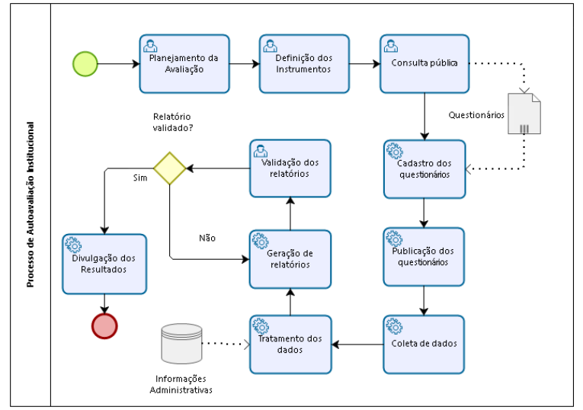
Figura 1: Fluxo de trabalho de uma avaliação institucional. Fonte Mesquita, 2017

Mesquita (2017) destaca que o gerenciamento e a execução de um processo de autoavaliação institucional necessitam de um sistema informacional que automatize o máximo possível de atividades quando há um grande número de participantes. Um exemplo disso é uma IES de grande porte com mais de 30.000 acadêmicos, que acarretará em geração de um grande volume de dados, que torna inviável qualquer tipo de manipulação manual desses dados. Esse autor destaca ainda:
[...]a utilização do sistema da universidade favorece o cruzamento das informações coletadas com os dados cadastrais dos participantes, bem como informações gerais dos cursos e da instituição. Isso diminui a necessidade de se incluir diversas questões no instrumento de pesquisa e enriquece a análise dos resultados. Desse modo, todo o processo de autoavaliação é viabilizado e operacionalizado através de um sistema de gestão de informação. (MESQUITA, 2017).

REQUISITOS FUNCIONAIS
A diferença entre requisito funcional e regra de negócio, conceitualmente falando, é que o requisito funcional se refere a “o que o sistema deverá fazer”, enquanto a regra de negócio refere-se a “como o sistema deverá fazer”.
Os requisitos funcionais da Engenharia de Requisitos nada mais são do que processos diretamente ligados à funcionalidade de um determinado software. Por meio deles, é possível descrever as funções que precisarão ser executadas ao longo do processo. Alguns exemplos práticos são:
- O software deverá permitir que o cadastro de clientes seja efetuado;
- O software deverá permitir que haja uma geração de relatórios acerca do desempenho de vendas em um mesmo semestre;
- O software deverá permitir que o pagamento das compras com cartão de crédito seja aceito.

REQUISITOS NÃO FUNCIONAIS
Os requisitos não funcionais (RNF) são aqueles que não interferem diretamente no desenvolvimento do sistema propriamente dito, ou seja, não são requisitos que têm regras de negócios e, portanto, são necessários para determinar o que será feito no software. Em vez disso, os RNF são requisitos que estabelecem como o sistema se comportará em determinadas situações.
Em outras palavras, apesar de não interferirem em suas funcionalidades básicas, são necessidades que podem impactar no objetivo final do software se não forem contempladas em tempo de análise e em desenvolvimento do projeto. Portanto, são requisitos que se relacionam com a qualidade do software. Os RNF devem ser:
- Plataforma onde o software irá rodar;
- Desempenho do sistema;
- Requisitos de infraestrutura;
- Requisitos de segurança;
- Desempenho;
- Disponibilidade;
- Segurança;
- Usabilidade;
- Compatibilidade;
- Confiabilidade;
- Requisitos Legais.

REGRAS DE NEGÓCIO
Regras do negócio, segundo ROSCA et al. (1997), são uma nova categoria de requisitos do sistema que representam decisões sobre como executar o negócio, e são caracterizadas pela orientação do negócio e sua tendência às mudanças. LEITE & LEONARDI (1998) entendem regras do negócio como sendo diferente de requisitos:

“Regras do Negócio são declarações sobre a forma da empresa fazer negócio. Elas refletem políticas do negócio. Organizações têm políticas para satisfazer os objetivos do negócio, satisfazer clientes, fazer bom uso dos recursos, e obedecer às leis ou convenções gerais do negócio. Regras do Negócio tornam-se requisitos, ou seja, podem ser implementados em um sistema de software como uma forma de requisitos de software desse sistema”. (LEITE & LEONARDI, 1998).

O principal argumento de LEITE & LEONARDI (1998) é que regras do negócio são declarações resumo, as quais podem ser implementadas em diferentes formas por diferentes procedimentos. GOTTESDIENER (1997) sugere:

[...] que regras do negócio podem oferecer muitos benefícios: rapidez no desenvolvimento de software, melhor qualidade dos requisitos, facilidade de mudança e balanceamento entre flexibilidade e controle centralizado. O autor considera ainda que ao permitir que regras do negócio sejam definidas e gerenciadas separadamente, fazendo uma ligação com a Engenharia de Software, gerando e mantendo aplicações dessas regras, tem-se um excelente potencial para evoluir o estado da arte de Sistemas de Informação.

REQUISITOS TECNOLÓGICOS E SEGURANÇA CIBERNÉTICA
São os requisitos não funcionais que consideram, por exemplo, o padrão IEEE-Std 830-1993 [IEEE 1993] que lista um conjunto de 13 requisitos não funcionais a serem considerados no documento de especificação de requisitos de software. Esse padrão inclui, entre outros, requisitos de desempenho, confiabilidade, portabilidade e segurança. O requisito não funcional mostra as características do sistema, em termos de capacidade, desempenho e usabilidade.

Este padrão inclui, dentre outros, requisitos de desempenho, confiabilidade, portabilidade e segurança. O requisito não funcional mostra as características do sistema, em termos de capacidade, desempenho e usabilidade. (FILHO, 2008).

A segurança de software, conforme Filho (2008), é um requisito não funcional, que caracteriza a segurança de acessos não autorizados ao sistema e dados associados não permitidos. Portanto, é assegurada a integridade do sistema quanto a ataques intencionais ou acidentes. Dessa forma, a segurança é vista como a probabilidade de que a ameaça de algum tipo será repelida. Os requisitos de segurança são cada vez mais importantes atualmente e, conforme Filho (2008), devem ser:
Apenas pessoas que tenham sido autenticadas por um componente de controle acesso e autenticação poderão visualizar informações dado que a confidencialidade permite esse tipo de acesso apenas às pessoas autorizadas. As permissões de acesso ao sistema podem ser alteradas apenas pelo administrador de sistemas. Deve ser feito cópias (backup) de todos os dados do sistema a cada 24 horas e estas cópias devem ser guardadas em um local seguro, sendo preferencialmente num local diferente de onde se encontra o sistema. Todas as comunicações externas entre o servidor de dados do sistema e clientes devem ser criptografadas. (Filho, 2008).

APLICAÇÕES

APLICAÇÕES EM OUTRAS INSTITUIÇÕES DE EDUCAÇÃO APRESENTADAS NO PRODUTO 1
A pesquisa realizada envolveu setenta instituições entre públicas e privadas de diversos portes a fim de detectar os sistemas acadêmicos e de gestão mais utilizados. A tabela 1 apresentada a seguir destaca as instituições e os sistemas acadêmicos empregados:
SIGLA IES | IES | TIPO | SISTEMA | SIS CPA | DESENVOLVEDOR
ABEAS | Rede Beneditina | PRIVADA | TOTVS | TOTVS | TOTVS
DIEESE | Departamento Intersindical de Estatística e de Estudos Socioeconômicos | PRIVADA | SOLISGE | SOLIS | SOLIS
ESB | Instituto de Ensino Superior Brasileiro | PRIVADA | SEI Plataforma Educacional | SOLIS | SEI
ESIC | ESIC - Business & Marketing School | PRIVADA | JAACAD | SWA | SWA
ESPCE | Escola de Saúde Pública do Ceará | PÚBLICA | SOLIS Gestão Educacional | SOLIS | SOLIS
FACENS | Faculdade de Engenharia de Sorocaba | PRIVADA | TOTVS | TOTVS | TOTVS
FACESI | Faculdade Centro Educacional Santa Isabel | PRIVADA | SOLIS Gestão Educacional | SOLIS | SOLIS
CMB | Faculdade CMB | PRIVADA | SUPERLOGICA | SUPERLOGICA | SUPERLOGICA
FACULDADE SANTA CASA BH | Faculdade Santa Casa BH | PRIVADA | TOTVS RM | TOTVS | TOTVS
FAIBRA | Faculdade Integrada do Brasil | PRIVADA | CERBRUM | CERBRUM | CERBRUM
FAMETRO | Faculdade Metropolitana de Manaus | PRIVADA | SOLIS Gestão Educacional | SOLIS | SOLIS
FAQI | Faculdade QI Brasil | PRIVADA | TOTVS | GOOGLE FORMS | TOTVS
FAROL | Faculdade de Rolim Moura | PRIVADA | SOLIS Gestão Educacional | SOLIS | SOLIS
FELK | Faculdade Felk | PRIVADA | CERBRUM | CERBRUM | CERBRUM
FESP | Fundação de Estudos Sociais do Paraná | PRIVADA | CERBRUM | CERBRUM | CERBRUM
FIM | Faculdades Integradas Maria Imaculada | PRIVADA | Sistema de gestão acadêmica Flex Developers | Sistema de gestão acadêmica Flex Developers | FLEX DEVELOPERS
FIOCRUZ | Fundação Oswaldo Cruz | PÚBLICA | SOLIS Gestão Educacional | SOLIS | SOLIS
FJP | Fundação João Pinheiro - Governo de Minas Gerais | PÚBLICA | SOLIS Gestão Educacional | SOLIS | SOLIS
FMP | Faculdade Municipal de Palhoça | PÚBLICA | SOLIS Gestão Educacional | SOLIS | SOLIS
FPM | Faculdade Patos de Minas | PRIVADA | SOLIS Gestão Educacional | SOLIS | SOLIS
GRUPO A | Grupo A Educação | PRIVADA | SOLIS Gestão Educacional
HCPA | Hospital de Clínicas de Porto Alegre | PÚBLICA | SOLIS Gestão Educacional | SOLIS | SOLIS
IFAM | Instituto Federal do Amazonas | PÚBLICA | SIGAA | SGIGAA | UFRN
IFBA | Instituto Federal da Bahia | PÚBLICA | SIGAA | SIGAA | UFRN
IFPR | Instituto Federal do Paraná | PÚBLICA | SIGAA | SIGAA | UFRN
IFRJ | Instituto Federal do Rio de Janeiro | PÚBLICA | SIGAA | SIGAA | UFRN
IFSC | Instituto Federal de Santa Catarina | PÚBLICA | SIGAA | SIGAA | UFRN
INPG | Faculdade Business School | PRIVADA | SOLIS Gestão Educacional | SOLIS | SOLIS
INTELI | Instituto de Tecnologia e Liderança | PRIVADA | Sistema próprio, desenvolvido internamente | Sistema próprio, desenvolvido internamente | INTELI
IPOG | Instituto de Pós-Graduação do RS | PRIVADA | SEI Plataforma Educacional | SEI Plataforma Educacional | SEI
PUCPR | Pontifícia Universidade Católica do Paraná | PRIVADA | MANNESOFT | MANNESOFT | MANNESOFT PRIME
UEMASUL | Universidade Estadual da Região Tocantins do Maranhão | PÚBLICA | SIGAA | SIGAA | UFRN
UERGS | Universidade do Estado do Rio Grande do Sul | PÚBLICA | SOLIS Gestão Educacional | SOLIS | SOLIS
UERN | Universidade do Estado do Rio Grande do Norte | PÚBLICA | SIGAA | SIGAA | UFRN
UFAL | Universidade Federal de Alagoas | PÚBLICA | SIGAA | SIGAA | UFRN
UFBA | Universidade Federal da Bahia | PÚBLICA | SIGAA | SIGAA | UFRN
UFC | Universidade Federal do Ceará | PÚBLICA | SIGAA | SIGAA | UFRN
UFCA | Universidade Federal do Cariri | PÚBLICA | SIGAA | SIGAA | UFRN
UFERSA | Universidade Federal Rural do Semiárido | PÚBLICA | SIGAA | SIGAA | UFRN
UFG | Universidade Federal de Goiás | PÚBLICA | SIGAA | SIGAA | UFRN
UFGD | Universidade Federal Grande Dourados | PÚBLICA | UFGDNET - Desenvolvimento Próprio |  | UFGD
UFJ | Universidade Federal de Jataí | PÚBLICA | SIGAA | SIGAA | UFRN
UFJF | Universidade Federal de Juiz de Fora | PÚBLICA | SIGAA | SIGAA | UFRN
UFLA | Universidade Federal de Lavras | PÚBLICA | SIGAA | SIGAA | UFRN
UFOB | Universidade Federal do Oeste da Bahia | PÚBLICA | SIGAA | SIGAA | UFRN
UFOPA | Universidade Federal do Oeste do Pará | PÚBLICA | SIGAA | SIGAA | UFRN
UFPB | Universidade Federal da Paraíba | PÚBLICA | SIGAA | SIGAA | UFRN
UFPE | Universidade Federal de Pernambuco | PÚBLICA | SIGAA | SIGAA | UFRN
UFPI | Universidade Federal do Piauí | PÚBLICA | SIGAA | SIGAA | UFRN
UFRA | Universidade Federal Rural da Amazônia | PÚBLICA | SIGAA | SIGAA | UFRN
UFRGS | Universidade Federal do Rio Grande do Sul | PÚBLICA | Sistema Próprio, desenvolvido internamente | SIGAA | UFRGS
UFRN | Universidade Federal do Rio Grande do Norte | PÚBLICA | SIGAA | SIGAA | UFRN
UFRR | Universidade Federal de Roraima | PÚBLICA | SIGAA | SIGAA | UFRN
UFSJ | Universidade Federal de São João del-Rei | PÚBLICA | SIGAA | SIGAA | UFRN
UFSM | Universidade Federal de Santa Maria | PÚBLICA | Sistema Próprio, desenvolvido internamente | SIGAA | UFSM
UNB | Universidade de Brasília | PÚBLICA | SIGAA | SIGAA | UFRN
UNEAL | Universidade Estadual de Alagoas | PÚBLICA | SOLIS Gestão Educacional | SIGAA | SOLIS
UNIAMERICA | UniAmérica - Centro Universitário | PRIVADA | JAACAD | JAACAD | SWA
UNICAMP | Universidade Estadual de Campinas | PÚBLICA | Sistema desenvolvido pelo próprio Centro de Computação da Universidade (CCUEC) | sistema desenvolvido pelo próprio Centro de Computação da Universidade (CCUEC) | UNICAMP
UNICERRADO | Centro Universitário de Goiatuba | PÚBLICA | SEI Plataforma Educacional | SEI Plataforma Educacional | SEI
UNICEUB | Centro Universitário de Brasília | PRIVADA | SGI - desenvolvido internamente + Google Education | SGI - desenvolvido internamente | UNICEUB
UNIENSINO | Unidade Integrada de Ensino e Educação Profissional | PRIVADA | JAACAD | JAACAD | SWA
UNIFAP | Universidade Federal do Amapá | PÚBLICA | SIGAA | SIGAA | UFRN
UNIFIC | Faculdades Integradas Do Ceará | PRIVADA | CERBRUM | CERBRUM | CERBRUM
UNILA | Universidade Federal da Integração Latino-Americana | PÚBLICA | SIGAA | SIGAA | UFRN
UNIR | Universidade Federal de Rondônia | PÚBLICA | SIGAA | SIGAA | UFRN
UNIRIOS | Centro Universitário em Paulo Afonso - BA | PRIVADA | TOTVS | TOTVS | TOTVS
UNIRITTER | Centro Universitário Ritter dos Reis | PRIVADA | ULIFE - Desenvolvimento interno | ULIFE - Desenvolvimento interno | GRUPO ANIMA
UNIVATES | Universidade do Vale do Taquari | PRIVADA | SOLIS Gestão Educacional | SOLIS | SOLIS
URB | Universidade de Rio Verde | PRIVADA | SEI Plataforma Educacional | SEI Plataforma Educacional | SEI
UTFPR | Universidade Tecnológica Federal do Paraná | PÚBLICA | SIGAA | SIGAA | UFRN
Tabela 1: Instituições pesquisadas no uso de sistemas acadêmicos e de gestão

O uso de sistemas acadêmicos e de gestão são destacados no gráfico 1, em que os sistemas mais usados são SIGAA com 42,3%, o Solis Gestão Educacional com 19,7% e, com 5,6%, Totvs, Cerbrum e SEI.
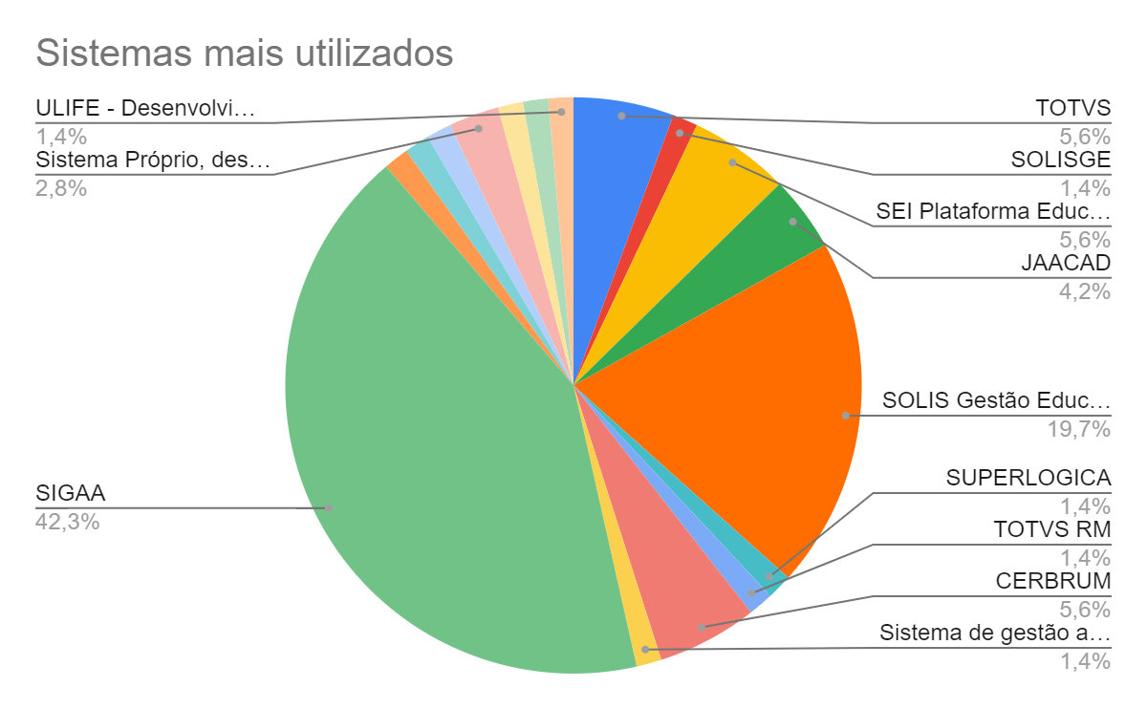
Gráfico 1: Sistemas de gestão mais utilizados
Quanto aos tipos de instituições pesquisadas de acordo com o gráfico 2 temos 59,2% públicas e 40,8% privadas.
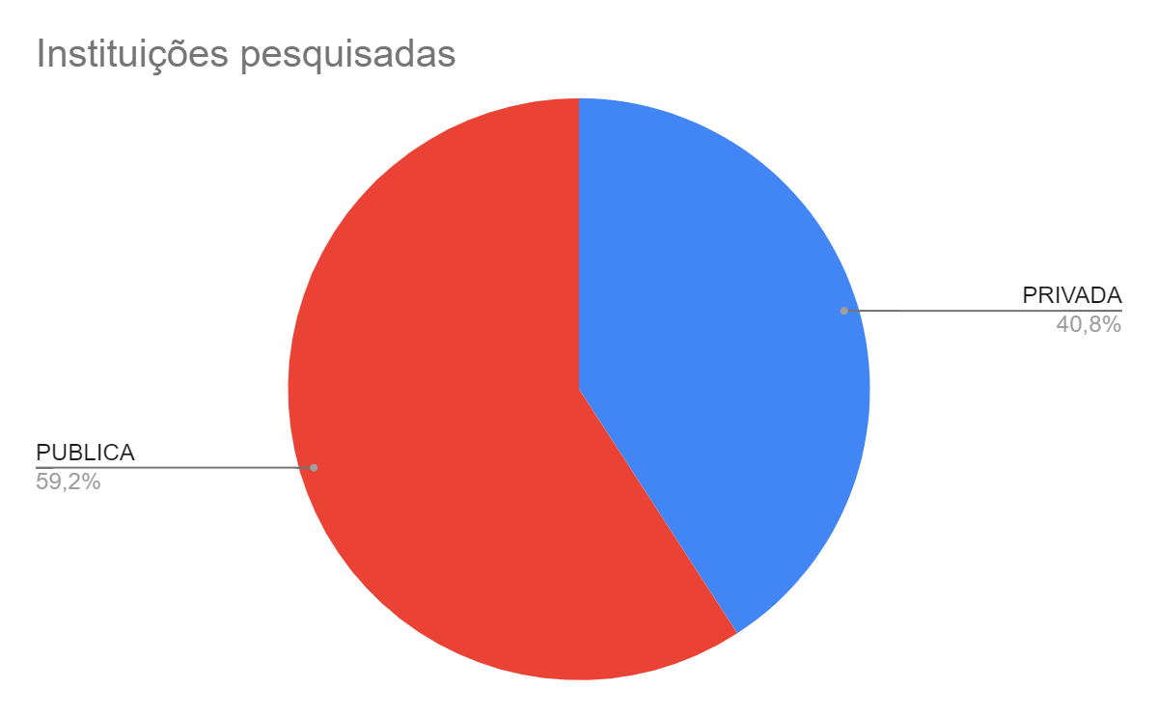
Gráfico 2: Instituições pesquisadas
Tendo em vista o foco de a pesquisa estar em Instituições públicas de grande porte os dados com pelo menos 30.000 estudantes, estão divididos em 41 Instituições que, conforme o gráfico 3, destacam o uso do SIGAA desenvolvido pela UFRN com 71,4%, o Solis Gestão Educacional com 16,7%, 4,8% das instituições optaram pelo desenvolvimento interno dos sistemas e 2,4% optaram pela SEI, que desenvolveu o SEI plataforma educacional.
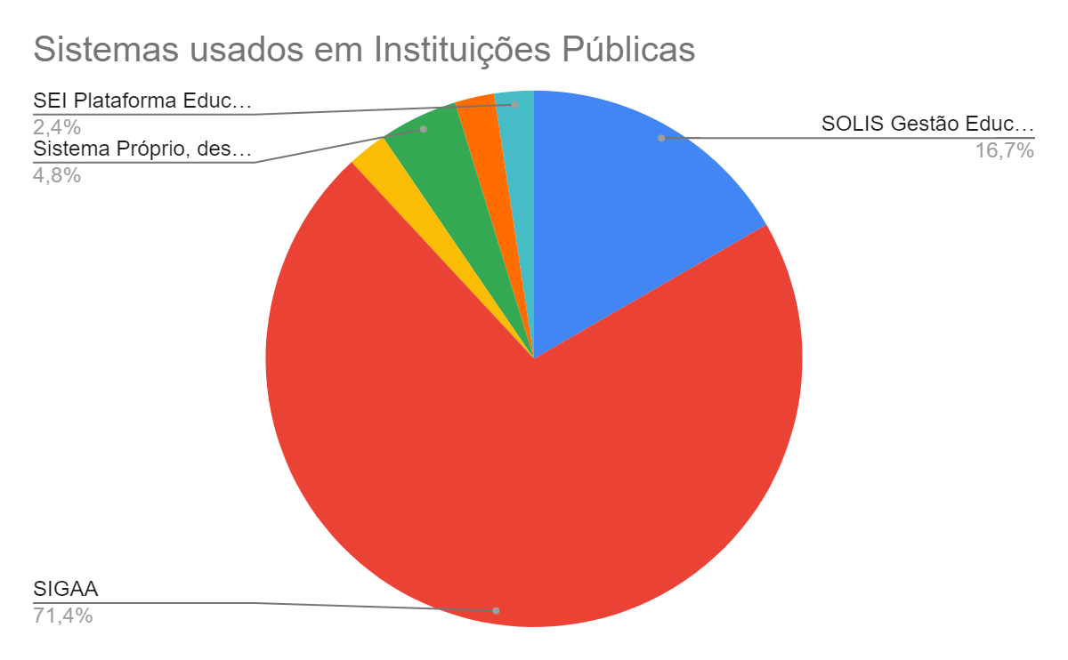
Gráfico 3: Sistemas utilizados em instituições públicas

SISTEMAS APRESENTADOS
Os sistemas acadêmicos definidos nos processos da pesquisa devido ao número de instituições atendidas e à quantidade de serviços que são aderentes às necessidades da UnDF, foram o SIGAA, desenvolvido pela UFRN (71,4%), e o Solis gestão educacional desenvolvido pela Solis (16,7%). Também foram inseridos o sistema Surveymonkey e o sistema de formulários do Google. A possibilidade de desenvolvimento de sistema próprio, não é viável neste momento devido ao prazo de desenvolvimento (de 12 a 24 meses), à formação de equipes e à necessidade de operação a curto prazo. Também foram os sistemas que os usuários elencaram com maiores aspectos positivos e negativos a observar (35 pessoas responderam à pesquisa sobre o sistema utilizado).

TOTVS
O TOTVS Gestão de Autoavaliação Institucional, apresentado na figura 2, é um dos aplicativos da linha RM — solução corporativa que reúne os sistemas da TOTVS. Esses aplicativos trabalham de forma integrada, compartilhando, entre si, diversas operações importantes.
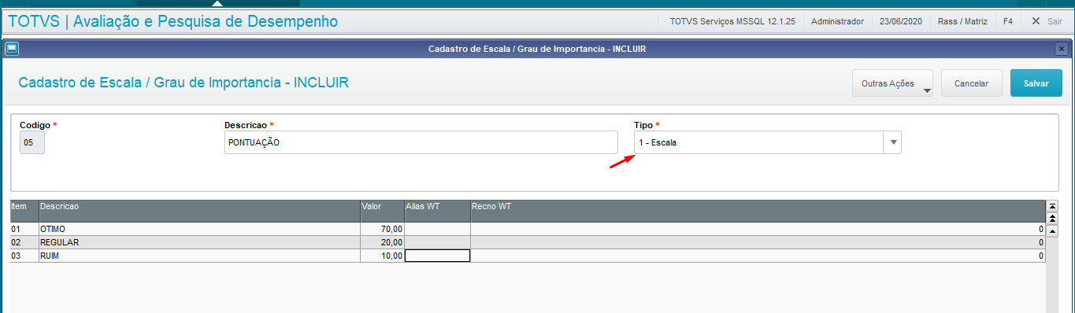
Figura 2: TOTVS sistema de autoavaliação institucional, fonte: TOTVS, 2020

As características funcionais do TOTVS Gestão De Autoavaliação Institucional visam a administrar as diversas funções de controle de pesquisa e relatórios de uma CPA. Os questionários são configuráveis e permitem integração no portal do aluno. O TOTVS Gestão de Autoavaliação Institucional oferece um cadastro completo dos usuários e controla todo o processo de realização de pesquisa institucional e acadêmica.
O TOTVS Gestão de autoavaliação institucional integra-se com os outros aplicativos da TOTVS, de forma a permitir uma completa solução para a administração eficiente do negócio.

SURVEYMONKEY
O Surveymonkey é o software de questionários em nuvem mais popular que existe no mundo. Ele torna mais fácil do que nunca criar pesquisas, enquetes e questionários para obter informações sobre qualquer coisa, desde a satisfação do cliente até o envolvimento dos funcionários.
O sistema possui recursos sofisticados com facilidade de uso, para que você possa obter valor imediatamente de:
- Pesquisas personalizáveis;
- Soluções especializadas automatizadas;
- Ferramentas de análise estatística;
- Insights com tecnologia de IA;
- Mais de 100 integrações de tecnologia.
A plataforma é flexível e suporta todas as necessidades de pesquisa. Desde testar conceitos criativos até rastrear uma marca ou setor, facilitamos a coleta dos dados necessários para tomar melhores decisões. A figura 3 apresenta uma tela do sistema Surveymonkey.
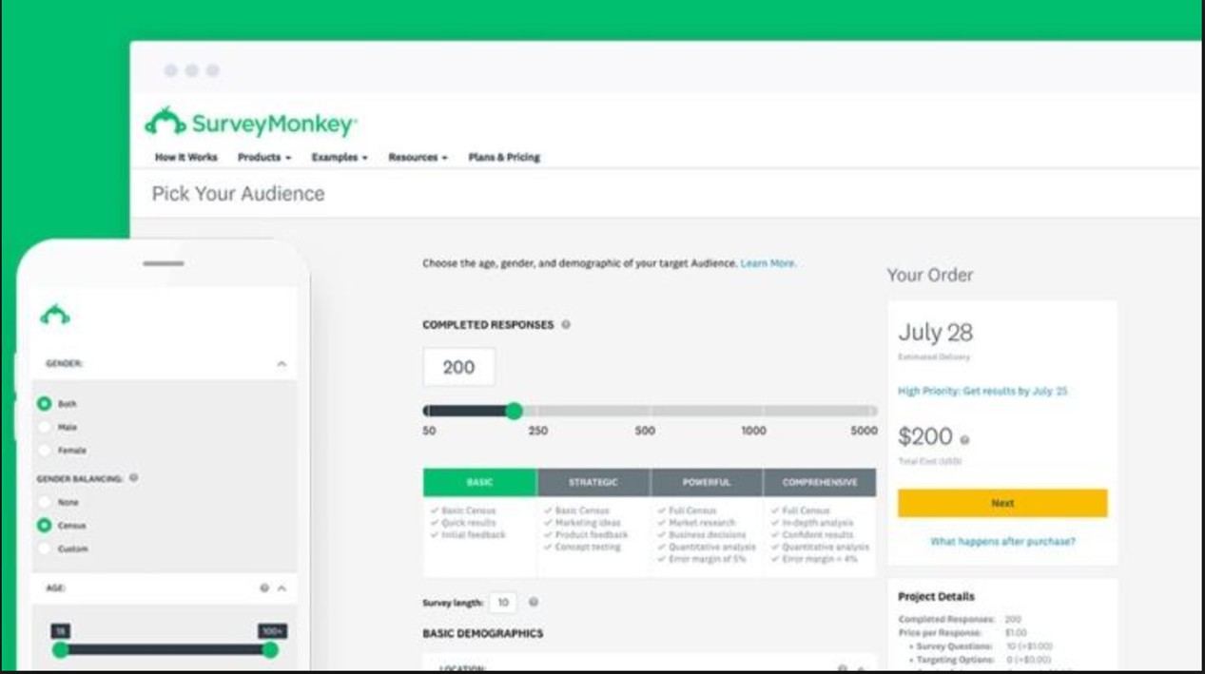
Figura 3: Pesquisa com Surveymonkey, fonte: surveymonkey (2022).
É importante salientar que o sistema é desenvolvido para questionários de todos os tipos e não apresenta modelo especifico a autoavaliação institucional.

GOOGLE FORMS
O levantamento de dados e de opiniões podem ser facilmente realizados no Google Forms, um dos aplicativos que faz parte do Google Drive. Para todos os tipos de questões, há a possibilidade de tornar as perguntas obrigatórias, de modo que o questionário só poderá ser enviado se todas as questões obrigatórias estiverem respondidas. O formulário construído, como no exemplo da figura 4, pode ser disponibilizado por meio de um endereço eletrônico e, em quando preenchido pelos respondentes, as respostas aparecem imediatamente na página do Google Forms do usuário que os criou. Essa é uma das principais vantagens no seu uso à visualização dos dados coletados. As respostas aparecem organizadas em uma tabela semelhante à apresentada na figura 5, em que cada coluna corresponde às resoluções de uma questão e cada linha corresponde a um respondente. Essa planilha pode ser exportada em diversos formatos, inclusive como uma planilha Excel.
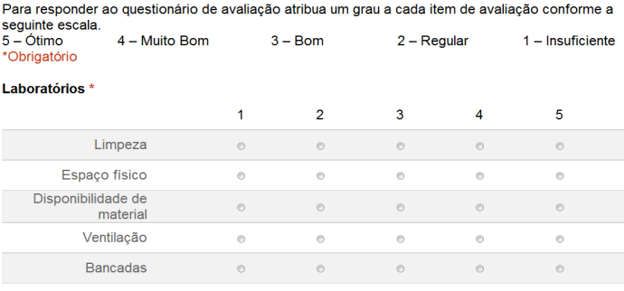
Figura 4: Sistema Google Forms, fonte: FAQI (2021)
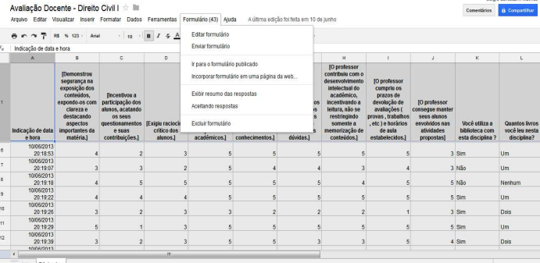
Figura 5: Análise de dados em planilha, fonte: FAQI (2021)
A dificuldade de uso desse sistema está no processo manual de liberação de formulários, na montagem de relatórios e na análise de dados, especialmente em instituições com mais de 1000 alunos. A dificuldade será enorme para uma universidade de grande porte como a UnDF.

SIGAA COM GESTÃO DE AVALIAÇÃO INSTITUCIONAL
O SIGAA, de acordo com UFRN (2017), informatiza os procedimentos da área acadêmica por meio dos módulos de: graduação, de pós-graduação (stricto e lato sensu), de ensino técnico, de ensino médio e infantil, de submissão e controle de projetos e bolsistas de pesquisa, de submissão e controle de ações de extensão, de submissão e controle dos projetos de ensino (monitoria e inovações), de registro e relatórios da produção acadêmica dos docentes, de atividades de ensino a distância e de um ambiente virtual de aprendizado denominado Turma Virtual. Da mesma maneira, possui módulo completo para a gestão de avaliação institucional. O sistema está representado nas figuras 6 e 7. (UFRN, 2017).
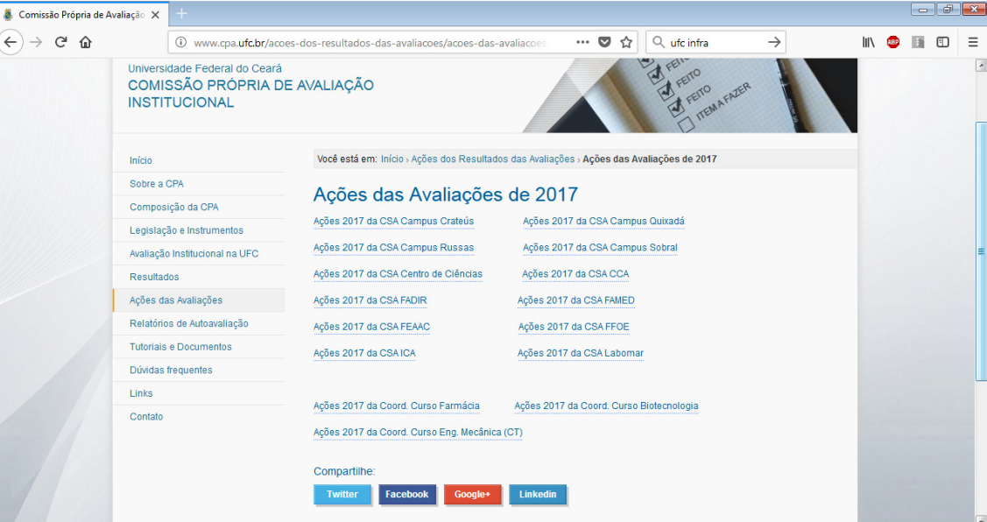
Figura 6: SIGAA Página WEB CPA, Fonte: (UFRN, 2017)
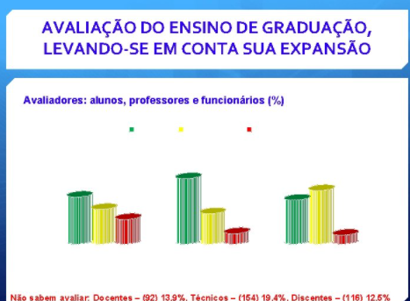
Figura 7: SIGAA Página Resultado CPA, Fonte: (UFRN, 2017)

SOLIS
O sistema SOLIS é utilizado na gestão de acadêmica com MÓDULO de avaliação institucional. O sistema é desenvolvido pela Solis Gestão Educacional. Ele foi desenvolvido inicialmente para a UNIVATES no Rio Grande do Sul. É operacional desde fevereiro de 2002. A figura 8 apresenta um exemplo do sistema.
São funcionalidades do módulo avaliação institucional do sistema Solis:
- Entender que o aluno, quando identificado para preenchimento da avaliação institucional, deve ter disponíveis somente as opções de avaliar, os professores, os cursos e os campi de vínculo no período;
- Entender que o professor, quando identificado para preenchimento da avaliação institucional, deve ter disponíveis somente as opções de avaliar os coordenadores, cursos e campi de vínculo no período;
- Entender que o funcionário, quando identificado para preenchimento da avaliação institucional, deve ter disponíveis somente as opções de avaliar os departamentos de vínculo no período;
- Prever a coleta de informações de discentes, de docentes e de funcionários, criando ambientes distintos para a carga e manipulação de cada uma das “modalidades” da avaliação;
- Permitir a interrupção do preenchimento do questionário para posteriormente ser finalizada;
- A identificação das pessoas para acesso aos formulários de avaliação institucional será feita por meio de digitação do CPF ou do código de usuário e senha. O questionário só poderá ser respondido uma vez para cada CPF, ou seja, cada CPF terá direito a responder uma vez a avaliação;
- Permitir a criação de formulários com função de criação de questões com campos em escala Likert, texto aberto e de escolha múltipla, marcação de questões que obrigatoriamente devem ser preenchidas;
- Permitir a realocação da ordem das questões dentro do questionário, mesmo depois de montado;
- Prever funcionalidade de recepção/coleta de dados por meio do portal web da instituição, sendo compatível com navegador Internet Explorer 6 ou superior, Mozila Firefox e Chrome, possibilitando a customização estética dos formulários utilizando CSS;
- Prever funcionalidade de exportação de dados de respostas do questionário para arquivos de formato XLS (Excel), CSV (Arquivo planilha simples) e arquivos texto;
- Prever funcionalidade de divulgação de resultados com ferramenta de distribuição de e-mail para alunos, professores e funcionários com os relatórios relativos à avaliação individualizada.
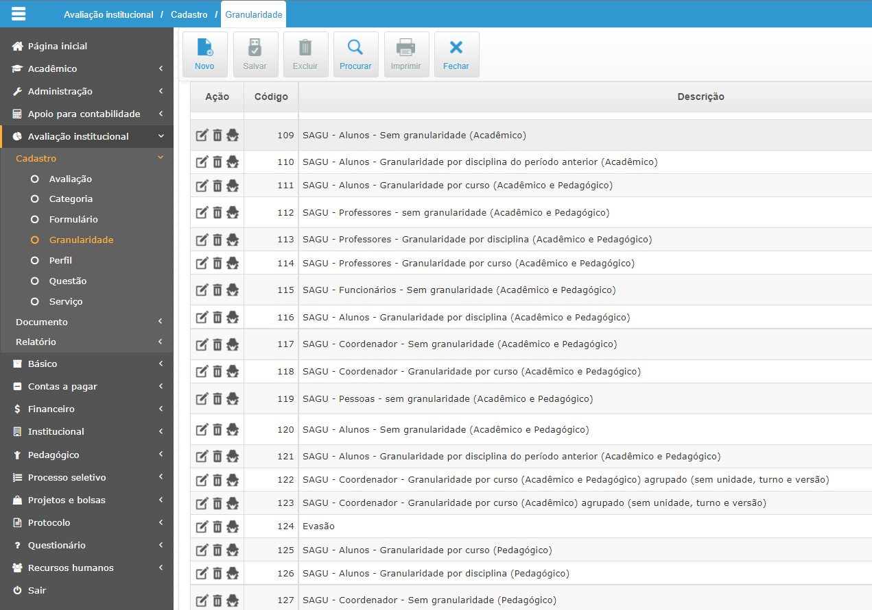
Figura 8: Sistema SOLIS Avaliação Institucional, fonte Solis (2020)

O sistema de avaliação institucional está inserido nativamente no pacote com todas as integrações e funcionalidades do Sistema Solis Gestão Educacional.

SISTEMA PRÓPRIO APRESENTADO NO PRODUTO 1

DESENVOLVIMENTO DE SISTEMA PRÓPRIO
Assim como foi com UFRGS, UFSM, UFRN, é possível o desenvolvimento de sistema próprio, para tal deve ser articulada uma equipe de desenvolvimento de pelo menos:
- 2 DEV;
- 1 testador;
- 1 DBA;
- 8 estagiários;
- 1 analista e cientista de dados.
Essa equipe deve, então, utilizar os regulamentos da CPA da UnDF e as regras de negócio apresentadas neste relatório como base. De acordo com Jun (2021), deve haver as seguintes etapas:
      - Diagnóstico;
      - Concepção;
      - Levantamento e análise de requisitos;
      - Desenvolvimento;
      - Manutenção.
Fase de diagnóstico:
Essa primeira etapa se inicia a partir do primeiro contato com o problema. É necessário o time de tecnologia e o time comercial conhecerem detalhadamente o cliente e seu problema, visando a extrair o máximo de informações para o melhor aproveitamento nas próximas etapas do desenvolvimento. (JUN, 2021).
Alguns dados importantes para essa primeira extração:
      - Origem do problema;
      - Particularidades da situação atual do problema;
      - Prazo estipulado;
      - Exigências principais geradas pelo problema;
      - Abrangência do problema e da solução;
      - Disponibilidade do orçamento para a solução;
      - Urgência para a resolução e entrega do projeto.
Caso o cliente já tenha uma solução bem definida e arquitetada, a próxima etapa é a de levantamento e análise de requisitos. Porém, muitas vezes o cliente traz somente uma ideia inicial do problema que quer resolver, tendo poucas certezas e dados quanto sua solução. Assim, para evitar erros, problemas e frustrações futuras, é necessário realizar a etapa de concepção da solução. (JUN, 2021).
Concepção: feito um (ou mais) diagnósticos com o cliente acerca de seu problema ou produto, é feito, com os dados iniciais coletados, o processo de concepção. Nessa etapa, tem-se como objetivo de: criar uma ideia para a resolução do problema, ou validar, com usuários e a equipe de desenvolvedores, se o design (visual e arquitetural) trazido pelo cliente foi realizado corretamente, alterando-o se houver necessidade. (JUN, 2021).
Nessa etapa, é realizada as principais etapas do Design Thinking: imersão (entendimento do problema), definição (definir o problema a ser resolvido), ideação (gerar soluções para o problema definido) e prototipação (construir e testar as ideias de solução). (JUN, 2021).
Levantamento e análise de requisitos: com as ideias da solução já bem definidas, prototipadas e arquitetadas, é feito o levantamento e a análise de requisitos. A equipe comercial e os desenvolvedores constroem um documento com as informações detalhadas da solução, listando todas as funcionalidades do sistema a ser criado. Mesmo com o cliente tendo validado a etapa anterior (concepção), é importante também seu veredito final em relação às funcionalidades inclusas nesse documento de requisitos. (JUN, 2021). Um documento de requisitos comumente tem:
      - Introdução, com propósito do documento, escopo do projeto e explicação da organização do documento;
      - Descrição geral do produto, explicando as principais funções, usuários, restrições, dependências e definições (termos específicos utilizados pela aplicação);
      - Requisitos específicos, que incluem os funcionais e não funcionais da aplicação.
Fase de desenvolvimento: é nessa etapa em que as primeiras linhas de código começam a ser escritas. Como anteriormente, todo o sistema já foi documentado (visualmente e arquiteturalmente), resta aos devs criarem o produto. Vale ressaltar aqui o uso de metodologias ágeis para a melhor e mais rápida criação do projeto, como a metodologia Scrum, em que o projeto é divido em diversas tarefas (sprints) para realizar entregas menores, porém mais eficientes, do produto para o cliente e às lojas virtuais de aplicativos. (JUN, 2021).
Fase de manutenção: com a entrega e a implementação do produto finalizado para o cliente, inicia-se um período de manutenção do produto, isso quer dizer, realizar ajustes no sistema, normalmente arrumando bugs ou modificações menores para a melhor experiência dos usuários e do cliente. (JUN, 2021).
É importante salientar que será necessário realizar a integração do software desenvolvido com o sistema acadêmico.
Para realizar todo este processo o desenvolvimento do software para avaliação institucional. Por ter uma quantidade básica de módulos, tem um prazo estimado de seis meses, mas, para o desenvolvimento de todo o processo de controle estatístico, montagem de relatórios, gráficos e dashboard, será necessário acrescentar mais seis a 12 meses no desenvolvimento — claro que os prazos podem ser reduzidos com aumento de equipe e até por meio de terceirização. Como o início das atividades da UnDF são de curto prazo e o processo de avaliação institucional, já se inicia com os ingressantes, neste relatório apesar de ter todas as informações básicas necessárias para o desenvolvimento de um software próprio, não se recomenda essa solução, que também foi avaliada como não viável no momento pela UnDF.

APLICAÇÃO DEFINIDA UnDF
A aplicação definida pela Comissão da UnDF foi a Solis Gestão Acadêmica com módulo de avaliação institucional. Essa definição ocorreu após a apresentação do produto 2. Este relatório apresenta, desse ponto em diante, os requisitos e as funcionalidades dessa aplicação. A figura 9 apresenta o portal da Solis Gestão Educacional, responsável pelo desenvolvimento da aplicação, também disponibilizada pelo link solis.com.br.

Figura 9: Apresenta o portal da Solis Gestão Educacional. Fonte: A pesquisa (2022)

REGRA DE NEGÓCIO — REQUISITOS FUNCIONAIS — REQUISITOS NÃO FUNCIONAIS

SISTEMA ACADÊMICO E DE GESTÃO
A avaliação institucional é vista como instrumento de melhoria e de qualidade acadêmica e científica. Um processo de autoavaliação tem como prerrogativa seguir as diretrizes da IES estabelecidas em documento próprio (regulamento, regimento, plano de trabalho) e deve contemplar os seus indicadores, os quais devem estar alinhados à legislação vigente.
Segundo Araújo e Oliveira (2005, p.37), esse novo sistema de avaliação Institucional se desenvolve em dois momentos:
a) autoavaliação conduzida, pelas Comissões Próprias de Avaliação; e
b) por meio de mecanismos de avaliação externa.
A avaliação institucional, que é um processo permanente, tem como principal função inventariar, harmonizar, tranquilizar, apoiar, orientar, reforçar e corrigir os aspectos avaliados. Ela é incorporada no ato do ensino e integrada na ação de formação, caracterizando-se como um importante instrumento de melhoria da qualidade do ensino na medida em que permite a identificação de problemas. Assim, ultrapassa as questões das aprendizagens individuais, buscando compreender as relações e as estruturas de caráter público e social das universidades.

REQUISITOS FUNCIONAIS
Os requisitos funcionais que o sistema deve manter estão descritos na tabela 2 apresentada a seguir.
ESPECIFICAÇÕES PARA O SISTEMA DE AVALIAÇÃO INSTITUCIONAL
1 | Características Gerais:
1.1 | Gerenciamento da Avaliação Institucional:  O Sistema deve permitir o controle das avaliações realizadas, um portal público para exibição dos resultados de pesquisa.
1.2 | O sistema deve ainda possuir um dashboard para controle e exibição dos dados para a equipe da Comissão própria de avaliação.
1.3 | Controle de auditoria, data, hora e ação efetuada pelos usuários durante os acessos ao sistema (log);  Toda operação realizada no sistema deverá ser registrada no banco de dados, em área específica para este esse controle (frequentemente denominada log), permitindo consultas rápidas a fim de identificar usuário e dados alterados. Esse recurso deve prover consultas filtradas por intervalo de data, aluno e/ou por funcionalidade do sistema, permitindo visualizar qualquer alteração cadastral, ou procedimento acadêmico executado no sistema. É necessário permitir que todos os procedimentos acadêmicos executados para um único aluno sejam visualizados de uma só vez, como um histórico de alterações realizadas para cada aluno.  Devem ser registrados logs de execução de processos de negócio, e não somente de operações de inserção, alteração e exclusão. Por exemplo, sempre que um usuário matricular um aluno em uma disciplina deve ser gerado um registro de log mostrando que este procedimento de matrícula em disciplina foi executado. Isso deve ser possível inclusive para procedimentos que não alterem dados no sistema, como por exemplo, impressão de declarações.
1.4 | Cadastro de Campus e outras Instituições de Ensino Conveniadas conforme sistema acadêmico.  [Deve ser permitido controlar informações básicas de endereço, autorização de funcionamento e classificar as unidades por tipos configuráveis (ex., sede, reitoria, campus, conveniada, unidade externa etc.)].
2 | Funcionalidades de questionários:  O sistema deve permitir todas as funcionalidades necessárias para o cadastro de questionário de autoavaliação de uma universidade de grande porte.
2.1 | Funcionalidades de apoio à gestão da autoavaliação:
2.2 | Relatórios estatísticos: deve fornecer dados para análise, Controle de questionários, planos de trabalho, necessidades de cursos, relatórios específicos para Diretoria, Coordenação de curso, docentes, estudantes, colaboradores, comunidade, pesquisadores.
2.3 | Relatórios gerenciais (sintéticos e analíticos).
2.4 | Séries históricas de indicadores para tomada de decisão.
2.5 | Controle e acompanhamento de planos de ação de autoavaliação.
2.6 | Pesquisas específicas por período, especialmente por triênio.
3 | Funcionalidades que deverão estar disponíveis para usuários do sistema de autoavaliação institucional:
3.1 | Autenticação no sistema.
3.2 | Formulários para pesquisa.
3.3 | Visualização e solicitação de alteração de dados pessoais e senha; (sistema acadêmico).
3.4 | Consulta projeto autoavaliação institucional.
3.5 | Consulta regimento.
3.6 | Garantia de anonimato ao respondente da pesquisa.
3.7 | Controle de avaliações.
3.8 | Cadastros de calendários de avaliações.
3.9 | Controle por nível de ensino.
3.10 | Área de comunicação com a CPA.
3.11 | Comunicação interna com a IES.
3.12 | Comunicação com Ouvidoria.
3.13 | Controle de Planos de ação.
4 | Emissão de documentos e relatórios:
4.1 | Relatório por curso.
4.2 | Relatório por eixo.
4.3 | Relatório por período.
4.4 | Relatórios por Unidade Curricular.
4.5 | Relatório por Docente.
4.6 | Relatório por setor.
4.7 | Relatórios customizáveis.
4.8 | Impressão de listagens, relatórios acadêmicos, estatísticos e gerenciais.
4.9 | Exportação de listagens, relatórios acadêmicos, estatísticos e gerenciais para formatos: PDF, TXT, XLSX, CSV e planilhas open source.
4.10 | Formação de mala-direta:
 | Por meio de correspondência eletrônica ou outra via.
5 | Comunicação com os usuários:
5.1 | Permitir a comunicação com usuários através de quadros de avisos eletrônicos (web), e-mail ou área do aluno, área do docente ou área do colaborador acessível por senha.
5.2 | Permitir a comunicação com usuários via e-mail.
5.3 | Permitir a escolha de usuários de destino das comunicações de acordo com filtros de seleção.
6 | Gerenciamento da Autoavaliação institucional:  Caso não haja integração com o sistema escolhido pela UnDF, o sistema deve permitir a visualização e manipulação dos dados em área específica, preferencialmente construindo bloco de integração por meio de API.
7 | Funcionalidades operacionais:
7.1 | Pesquisa em todos os campos cadastrados nos materiais;  Pesquisa no repositório da autoavaliação;  Visualização de histórico de avaliações;  Circulação de material de divulgação;  Configurações;  Parâmetros para todos os processos, adaptando o Sistema aos processos da autoavaliação institucional;  Processos automáticos;  Comunicar avaliações não realizadas;  Importação de usuários e vínculos de base de dados externa;  Envio de relatórios por e-mail;  Impressão de relatórios;  Separados por grupos, podendo ter permissões específicas;  Grupo graduação, pós lato sensu, stricto sensu, extensão;  Utilização: estimativa de uso e consulta local;  Tarefas podem ser agendadas;  Envio de e-mail não obstrutivos: envia e-mail em segundo plano e em casos de falhas podem ser auditados e os e-mails podem ser reenviados.
Tabela 2: Requisitos funcionais

REQUISITOS NÃO FUNCIONAIS
As necessidades do sistema em termos de requisitos não funcionais são apresentadas na tabela 3:
ID | REQUISITOS NÃO FUNCIONAIS
1 | Características Gerais:
1.1 | Sistema web a ser instalado em servidor da UnDF e acessível a todos os usuários via browser (navegador).
1.2 | Compatibilidade com os principais browsers disponíveis no mercado, tais como Chrome, Edge, Firefox, Safari etc. As páginas de acesso ao sistema deverão ser visualizadas corretamente nos ambientes Windows, Linux, MAC OS, Android e IOS.
1.3 | Compatibilidade com sistema operacional LINUX ou outro sistema definido pela UnDF.
1.4 | Todas as bibliotecas utilizadas deverão estar incorporadas ao pacote de instalação. O sistema não deverá fazer qualquer referência a módulo web externo.
1.5 | O sistema deve segregar seus módulos e funções, de modo a garantir proteção de acesso a dados e execução de funções baseado em perfis de usuários.
2 | Banco de Dados:
2.1 | Uso de plataforma de banco de dados baseada em software livre.
2.2 | A base de dados deve ser única, comum a todas as ferramentas do sistema, sem replicação.
3 | Usabilidade:
3.1 | A interface com o usuário do sistema, incluindo suas telas e mensagens, deverá estar no idioma português do Brasil.
3.2 | Sinalizar quando ocorrerem transações que gerem respostas não imediatas, por meio de mensagem informativa ou indicação gráfica.
3.3 | Nenhuma página de erro interno do sistema deverá aparecer para o usuário final. Deve existir uma página de erro padrão, configurável com mensagens ou com informações relacionadas, que seja lançada no caso de exceções não previstas.
4 | Modularização:
4.1 | O sistema a ser ofertado deverá possuir módulos componentes integrados de forma única e nativa entre si, ou seja, a sua integração deve ser provida em suas versões originais integradas e possuir as mesmas características tecnológicas. Não será admitido sistema composto por módulos de diferentes empresas detentoras de direitos autorais e de comercialização.
4.2 | O sistema deverá ter estrutura tal que permita a agregação de novos módulos com mínima interferência nos já existentes, garantindo que o funcionamento do sistema não seja interrompido quando uma expansão for implementada.
5 | Integração:
5.1 | O sistema deverá permitir um servidor de SMTP interno ou externo à instituição. As configurações deverão poder ser realizadas diretamente no menu do sistema.
5.2 | O sistema deverá se integrar à autenticação dos usuários feita via LDAP definido pela IES.
6 | Segurança:
6.1 | Deverá ser garantida a comunicação entre o cliente e servidor utilizando conexão criptografada (SSL/HTTPS) com SHA-256 bits validada por autoridade certificadora.
6.2 | As páginas do sistema deverão ser protegidas por ocultamento do caminho físico.
6.3 | A integridade dos dados deve ser garantida em todas as transações do sistema.
7 | Legislação:
7.1 | Lei n. 10. 861, de 14 de abril de 2004, cuja preocupação é a melhoria da qualidade do ensino superior.
7.2 | Leitura e geração dos três arquivos (XML do diplomado, XML da Documentação Acadêmica, RVDD) do diploma seguindo normatização vigente atualizada (atualmente IN 01/2020):  – Download via interface web, quando essa for a opção utilizada;  – Retorno dos arquivos compactados quando utilizada API;  RVDD/PDF personalizado:  – Alteração de logotipos, fundo, textos padrões e imagens de assinaturas incluídas nos custos;  – Personalização completa do RVDD mediante contratação de horas de personalização à parte.
7.3 | Controle de acesso garantindo segurança a todas as todas as funções, desde APIs de envio de dados, geração de URL de assinatura e acessos para assinatura.
7.4 | Disponibilidade de integração com sistemas de gestão acadêmica.
Tabela 3: Requisitos não funcionais. Fonte: A pesquisa (2022).

LEGISLAÇÃO APLICADA A ÁREA ACADÊMICA
A Lei de Diretrizes e Bases da Educação Brasileira (LDB n. 9394/1996) dispõe sobre os princípios da educação, princípios e fins da educação nacional, sobre direito à educação e dever de educar, sobre a organização da educação nacional, sobre os níveis e as modalidades de educação e ensino, sobre os profissionais da educação e ainda sobre os recursos financeiros e as disposições gerais e transitórias.
O Sistema Nacional de Avaliação da Educação Superior (SINAES) foi criado para melhorar a qualidade no Ensino Superior no ano de 2004 pela Lei n. 10.861/2004 (BRASIL, 2004a). O Art. 3.º da Lei elenca as dimensões institucionais que devem fazer parte do processo de avaliação:
“(...) Art. 3.º A avaliação das instituições de educação superior terá por objetivo identificar o seu perfil e o significado de sua atuação, por meio de suas atividades, cursos, programas, projetos e setores, considerando as diferentes dimensões institucionais, dentre elas obrigatoriamente as seguintes:
I – a missão e o plano de desenvolvimento institucional;
II – a política para o ensino, a pesquisa, a pós-graduação, a extensão e as respectivas formas de operacionalização, incluídos os procedimentos para estímulo à produção acadêmica, as bolsas de pesquisa, de monitoria e demais modalidades;
III – a responsabilidade social da instituição, considerada especialmente no que se refere à sua contribuição em relação à inclusão social, ao desenvolvimento econômico e social, à defesa do meio ambiente, da memória cultural, da produção artística e do patrimônio cultural;
IV – a comunicação com a sociedade;
V – as políticas de pessoal, as carreiras do corpo docente e do corpo técnico-administrativo, seu aperfeiçoamento, desenvolvimento profissional e suas condições de trabalho;
VI – Organização e gestão da instituição, especialmente o funcionamento e representatividade dos colegiados, sua independência e autonomia na relação com a mantenedora, e a participação dos segmentos da comunidade universitária nos processos decisórios;
VII – infraestrutura física, especialmente a de ensino e de pesquisa, biblioteca, recursos de informação e comunicação;
VIII – planejamento e avaliação, especialmente os processos, resultados e eficácia da autoavaliação institucional;
IX – Políticas de atendimento aos estudantes;
X – Sustentabilidade financeira, tendo em vista o significado social da continuidade dos compromissos na oferta da educação superior. (...)”. (BRASIL, 2004a).
A autoavaliação institucional também deve obedecer ao estabelecido na Lei Geral de Proteção de dados (LGPD) criada pela Lei n. 13.709 de 2018 que, conforme o SERPRO (2019), tem como finalidade criar uma segurança jurídica para promover a proteção de dados pessoais de forma global e igualitária a todas as pessoas no território nacional. O SERPRO destaca ainda:
A LGPD estabelece ainda que não importa se a sede de uma organização ou o centro de dados dela estão localizados no Brasil ou no exterior: se há o processamento de conteúdo de pessoas, brasileiras ou não, que estão no território nacional, a LGPD deve ser cumprida. Determina também que é permitido compartilhar dados com organismos internacionais e com outros países, desde que isso ocorra a partir de protocolos seguros e/ou para cumprir exigências legais. (SERPRO, 2019).
Ao tratar sobre responsabilidades, riscos e falhas, o Conselho Nacional do Ministério Público (CNMP, 2020) destaca que:
Há um outro item que não poderia ficar de fora: a administração de riscos e falhas. Isso quer dizer que quem gere base de dados pessoais terá que redigir normas de governança; adotar medidas preventivas de segurança; replicar boas práticas e certificações existentes no mercado. Terá ainda que elaborar planos de contingência; fazer auditorias; resolver incidentes com agilidade. Se ocorrer, por exemplo, um vazamento de dados, a ANPD e os indivíduos afetados devem ser imediatamente avisados. Vale lembrar que todos os agentes de tratamento se sujeitam à lei. Isso significa que as organizações e as subcontratadas para tratar dados respondem em conjunto pelos danos causados. E as falhas de segurança podem gerar multas de até 2% do faturamento anual da organização no Brasil — e no limite de R$ 50 milhões por infração. A autoridade nacional fixará níveis de penalidade segundo a gravidade da falha. E enviará, é claro, alertas e orientações antes de aplicar sanções às organizações. (CNMP, 2020).

SISTEMA DE AUTOAVALIAÇÃO
Um sistema integrado de gestão com um módulo nativo de autoavaliação institucional deve atender a todas as necessidades da comunidade universitária, seja em âmbito externo ou no âmbito dos cursos ou da instituição e deve garantir que todos os processos estejam de acordo com as diretrizes e política de avaliação adotada pela IES. No caso da UnDF, as diretrizes estão expostas no documento Cebraspe (2022a) e a proposição de dimensões, áreas e indicadores podem ser encontradas em Cebraspe (2022b).
O estudante, colaborador, tutor, professor e os demais respondentes têm acesso por meio do portal. A forma de liberação da avaliação é determinada pela data de início e de conclusão do processo. A figura 10 apresenta a pesquisa no portal do aluno como exemplo:
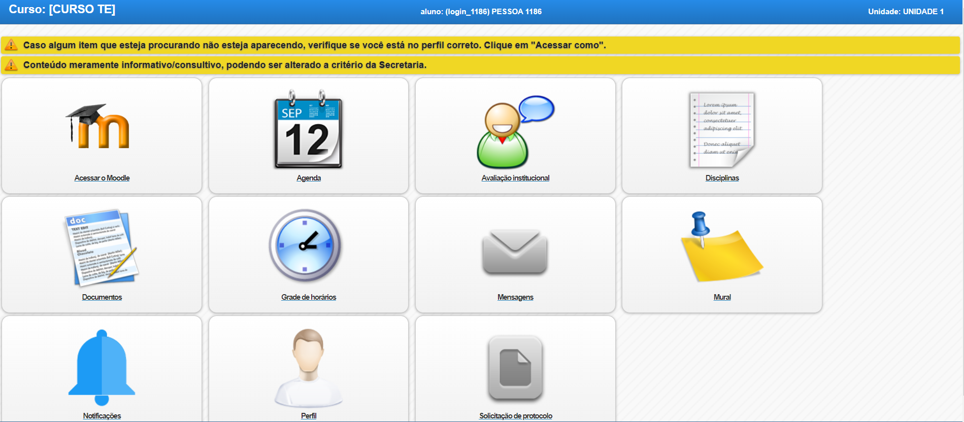
Figura 10: Avaliação institucional no portal do aluno. Fonte: a pesquisa (2022)

O formulário de avaliação disponibilizado ao estudante é apresentado nas figuras 11, 12, 13 e 14. Destaca-se, nesse quesito, que todo o layout é personalizado de acordo com as necessidades da UnDF, representadas pela sua Comissão Própria de Avaliação.
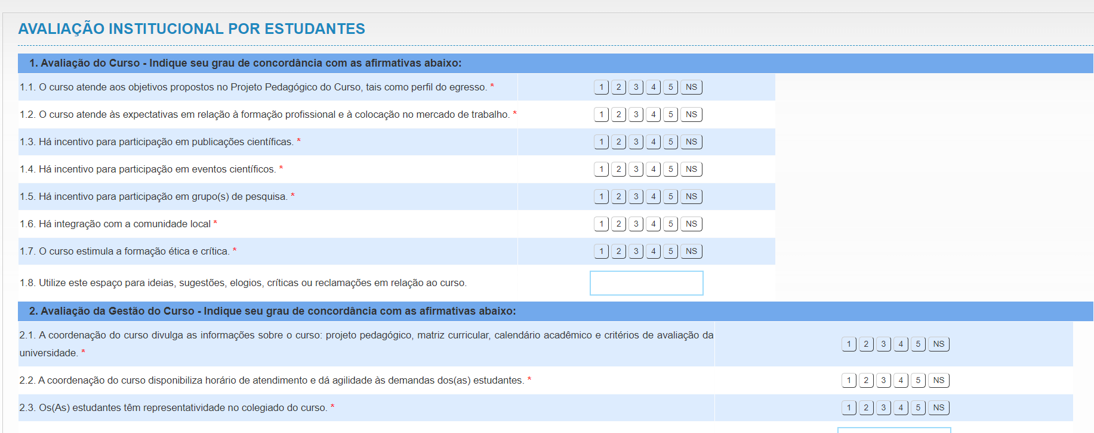
Figura 11: Autoavaliação exemplo. Fonte: A pesquisa (2022)

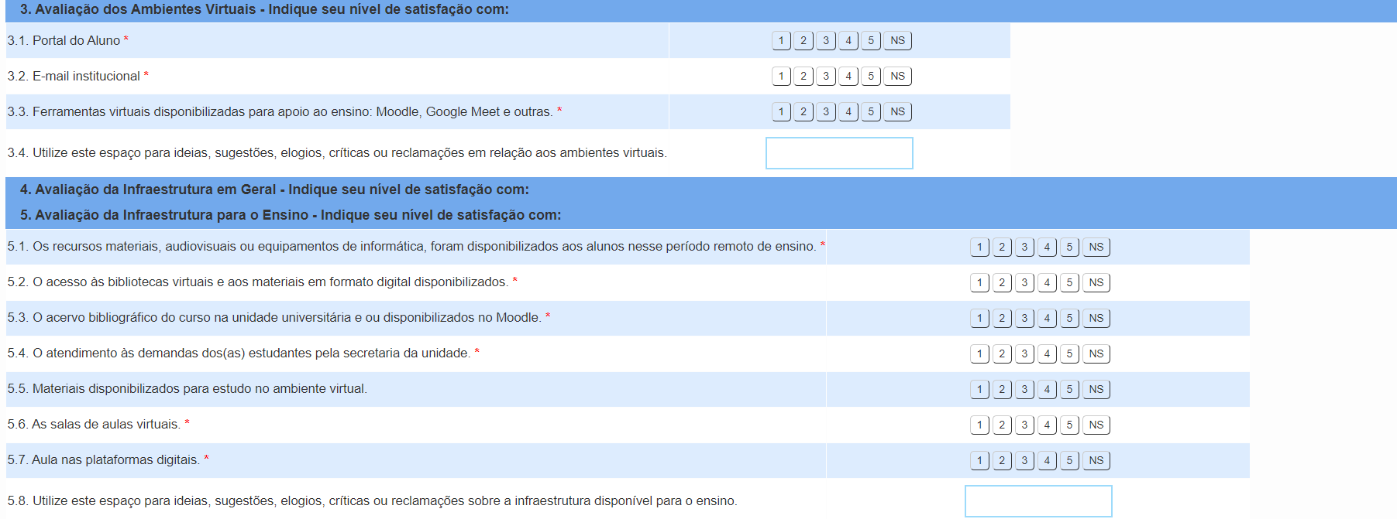
Figura 12: Autoavaliação exemplo. Fonte: A pesquisa (2022)

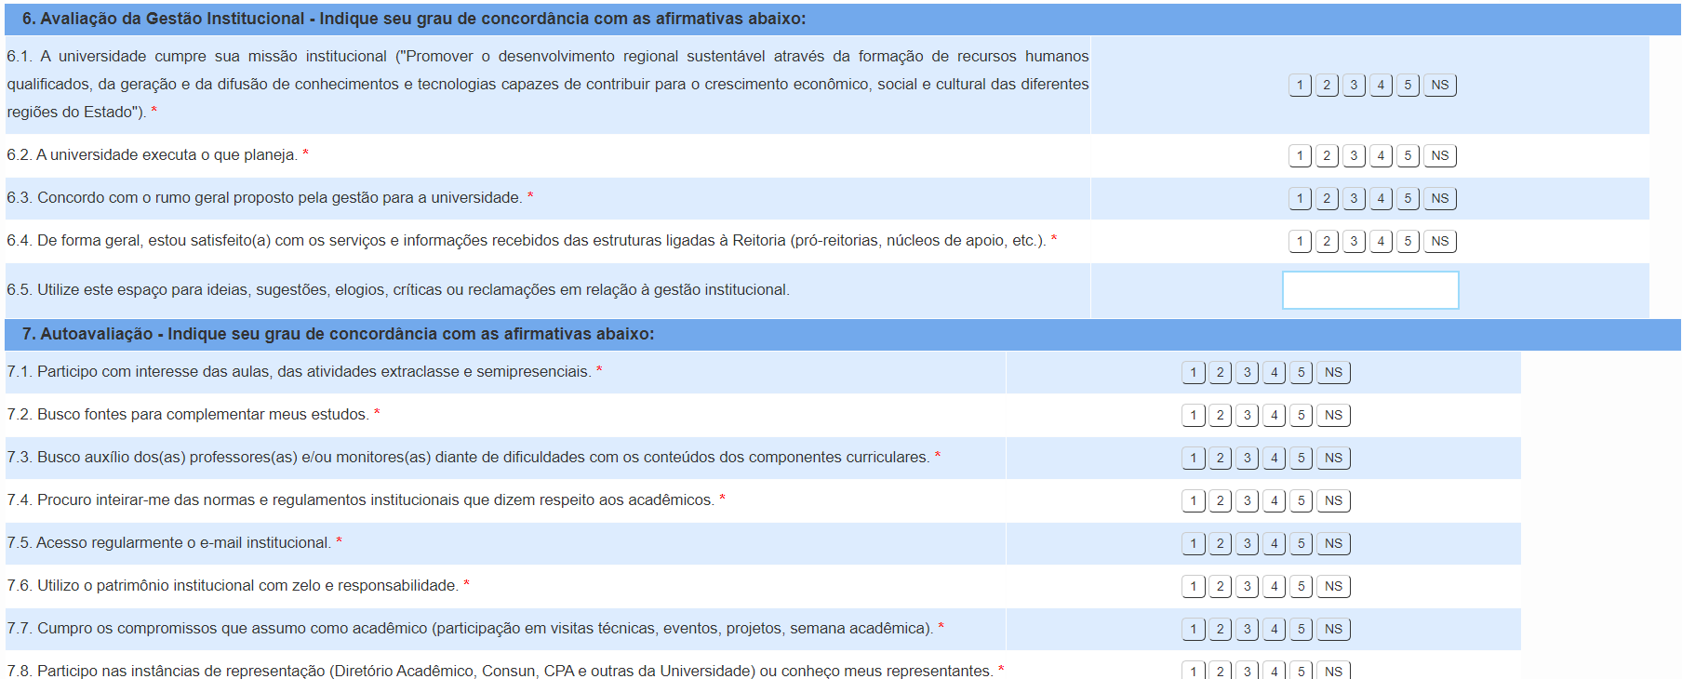
Figura 13: Autoavaliação exemplo. Fonte: A pesquisa (2022)
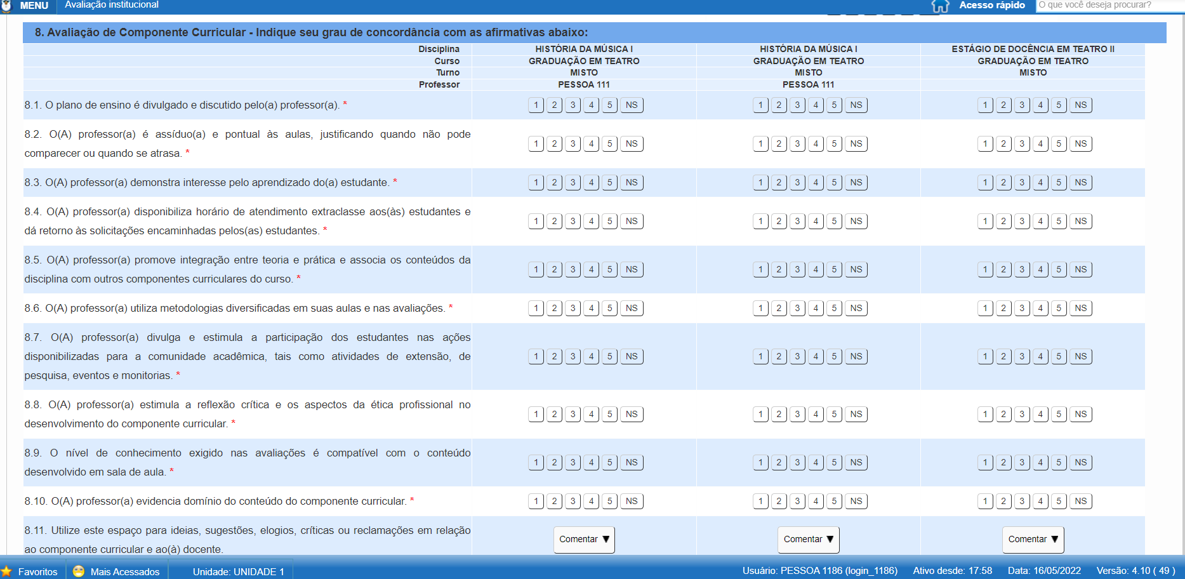
Figura 14: Autoavaliação exemplo. Fonte: A pesquisa (2022)
Todas as questões são formatadas e modeladas no módulo de autoavaliação institucional disponibilizado no Sistema acadêmico. As respostas ao sistema garantem o anonimato da resposta, mesmo que o usuário esteja conectado ao sistema com sua chave de acesso.
O sistema de autoavaliação está integrado ao sistema acadêmico e pode ser verificado na figura 15 a seguir.
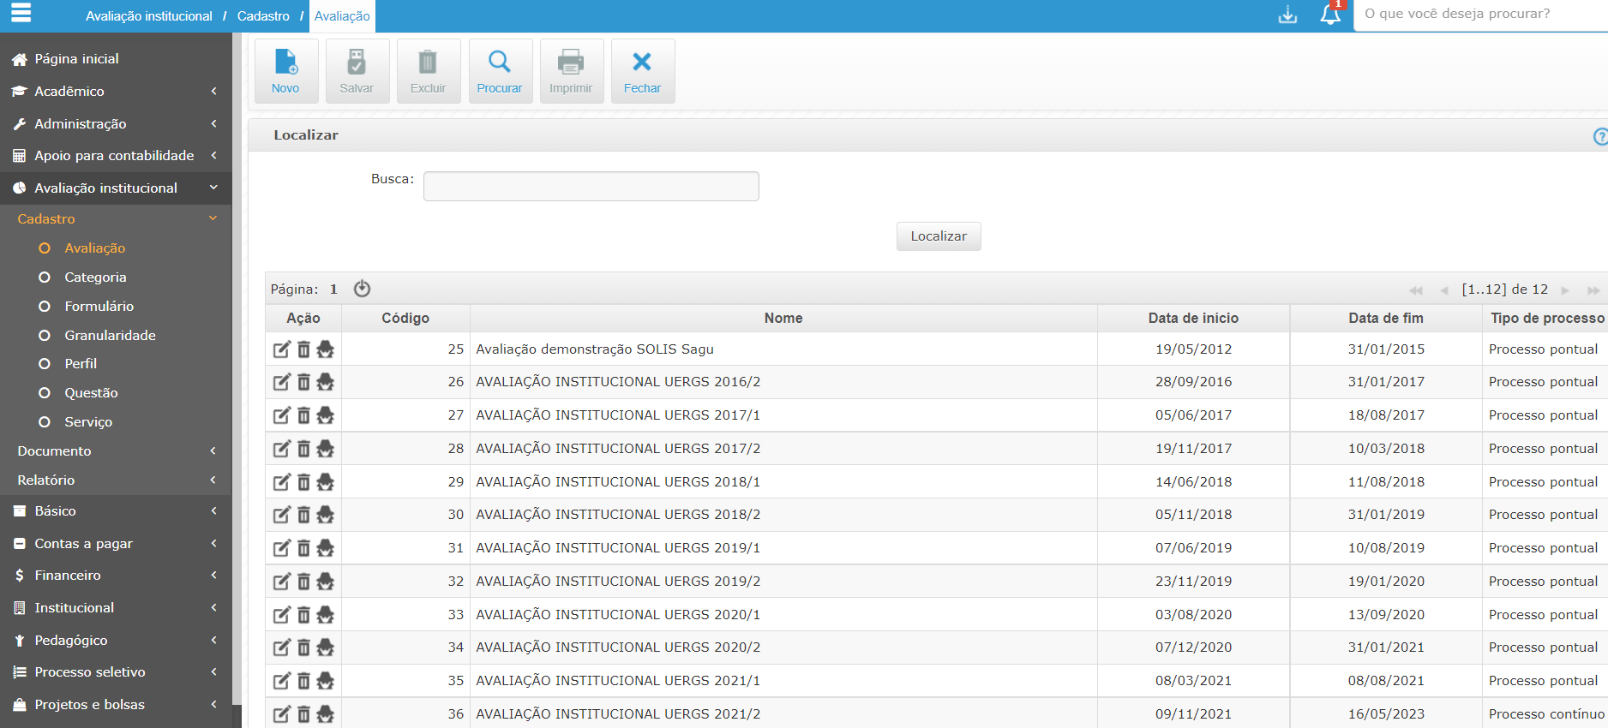
Figura 15: Acesso ao sistema de autoavaliação dentro do sistema acadêmico

O sistema de autoavaliação deverá permitir que sejam realizados o cadastro de questões e de perfis, de acordo com o apresentado nas figuras 16 e 17.

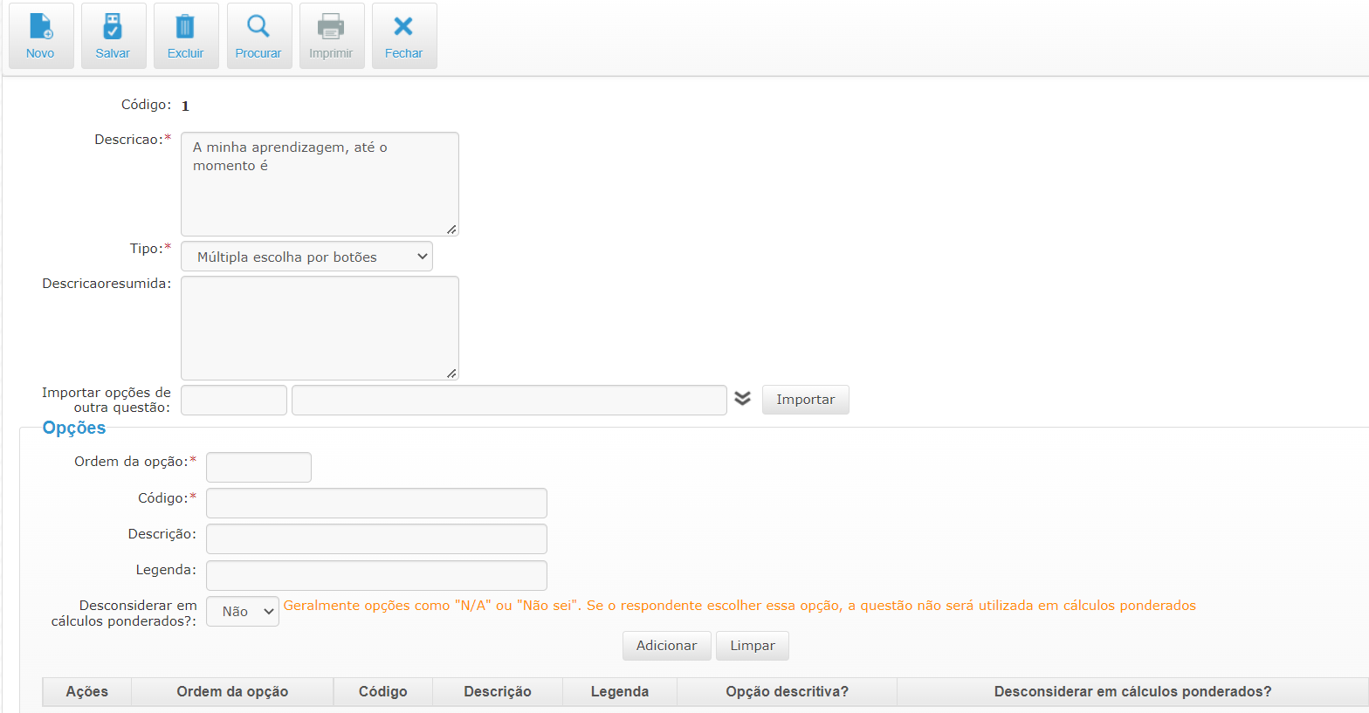
Figura 16: cadastramento de questões. Fonte: A pesquisa (2022)
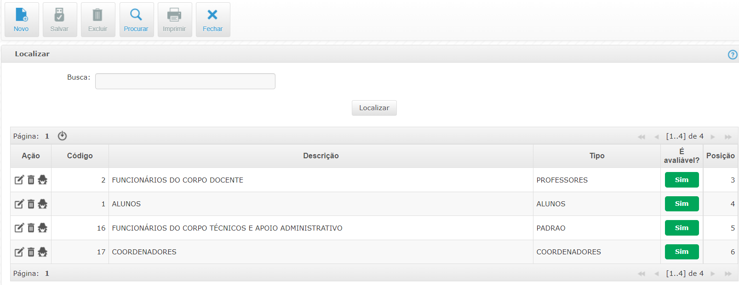
Figura 17: cadastramento de perfis. Fonte: A pesquisa (2022)

Na figura 18, está apresentada a categorização das avaliações.
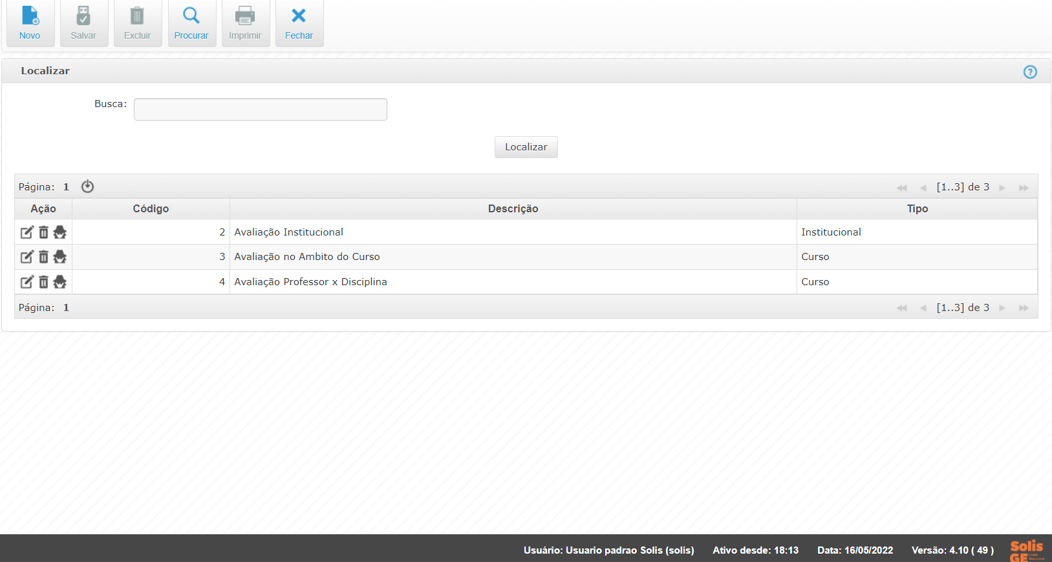
Figura 18: Categorização das avaliações. Fonte: A pesquisa (2022)

Os formulários de avaliação são construídos após a elaboração das questões. Nas figuras 19, 20, 21 e 22, é possível observar um exemplo desse processo.
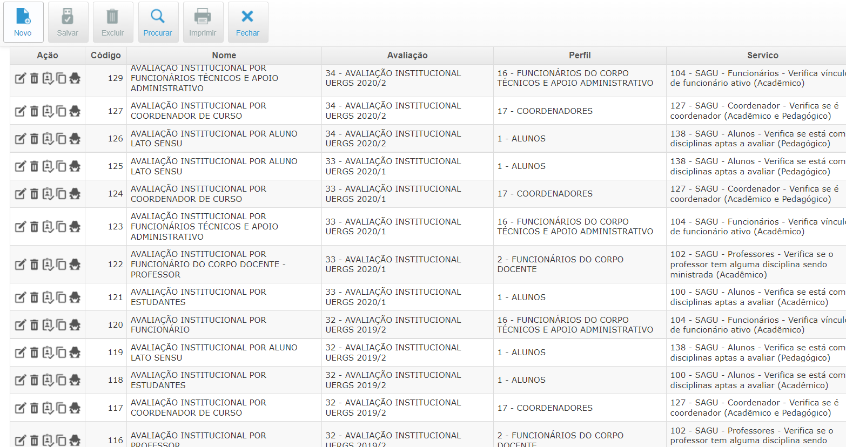
Figura 19: Formulários das avaliações. Fonte: A pesquisa (2022)
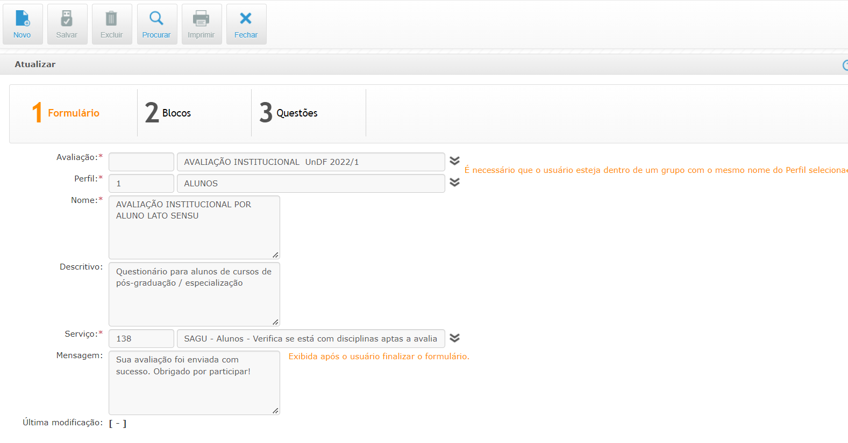
Figura 20: Edição dos Formulários das avaliações. Fonte: A pesquisa (2022)
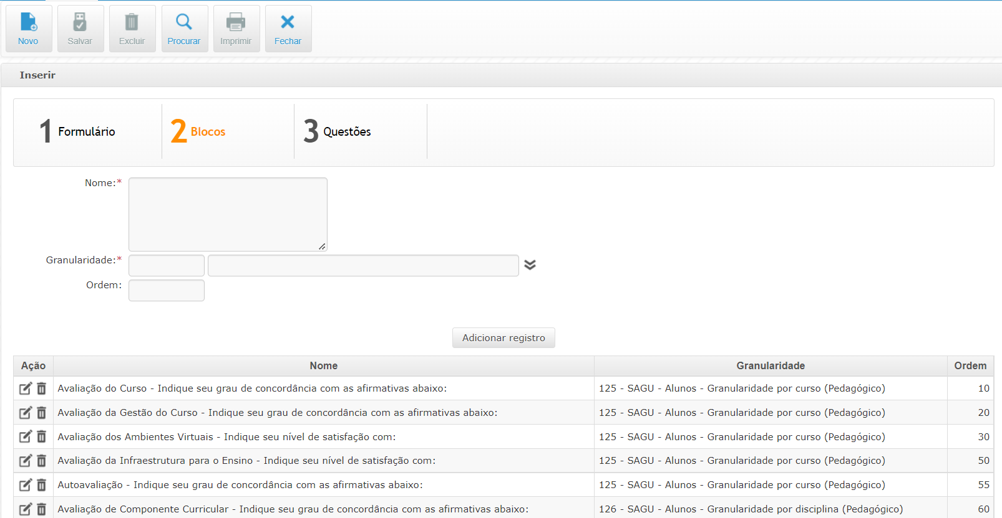
Figura 21: Edição dos Formulários das avaliações. Fonte: A pesquisa (2022)
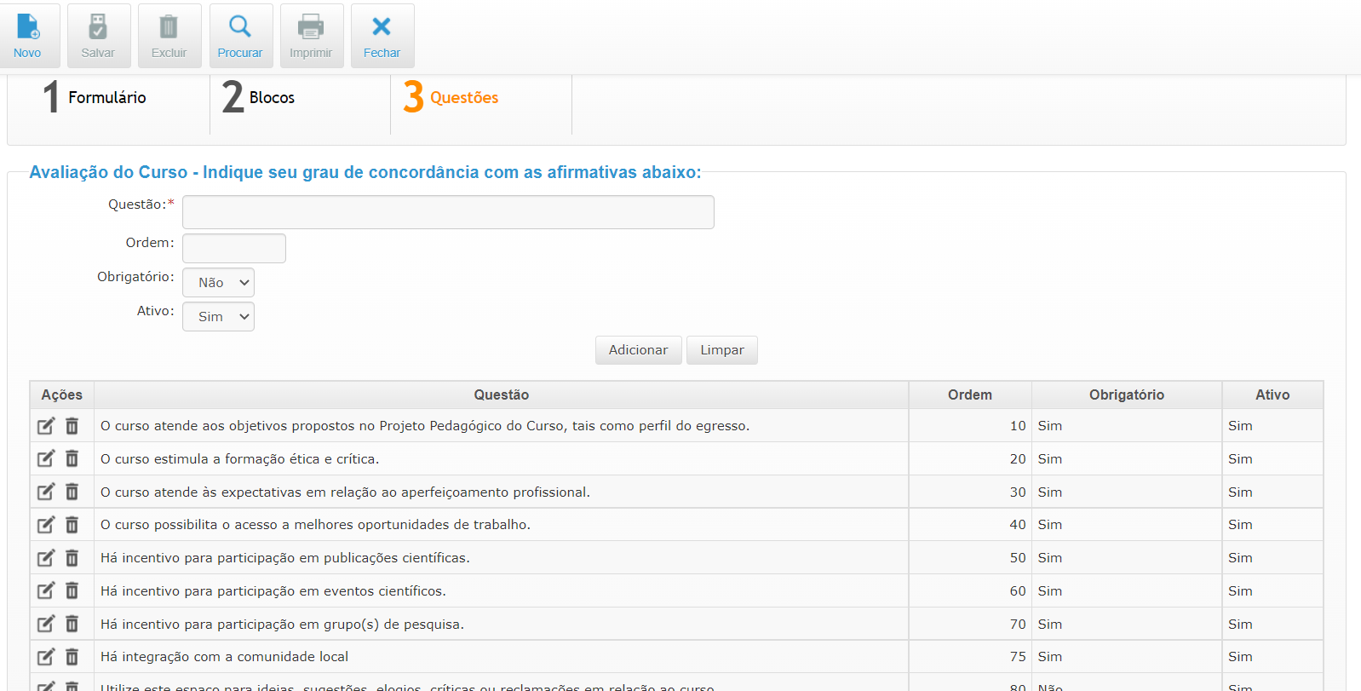
Figura 22: Edição dos Formulários das avaliações. Fonte: A pesquisa (2022)

A fim de atender as necessidades da Comissão Própria de Avaliação, são disponibilizados relatórios que permitem a visualização dos resultados. Esses relatórios podem ser ajustados por meio de demandas no processo de implantação e na customização de sistemas. Alguns relatórios são disponibilizados nas figuras 23, 24 e 25 e a um exemplo de geração de documentos de avaliação está na figura 26.
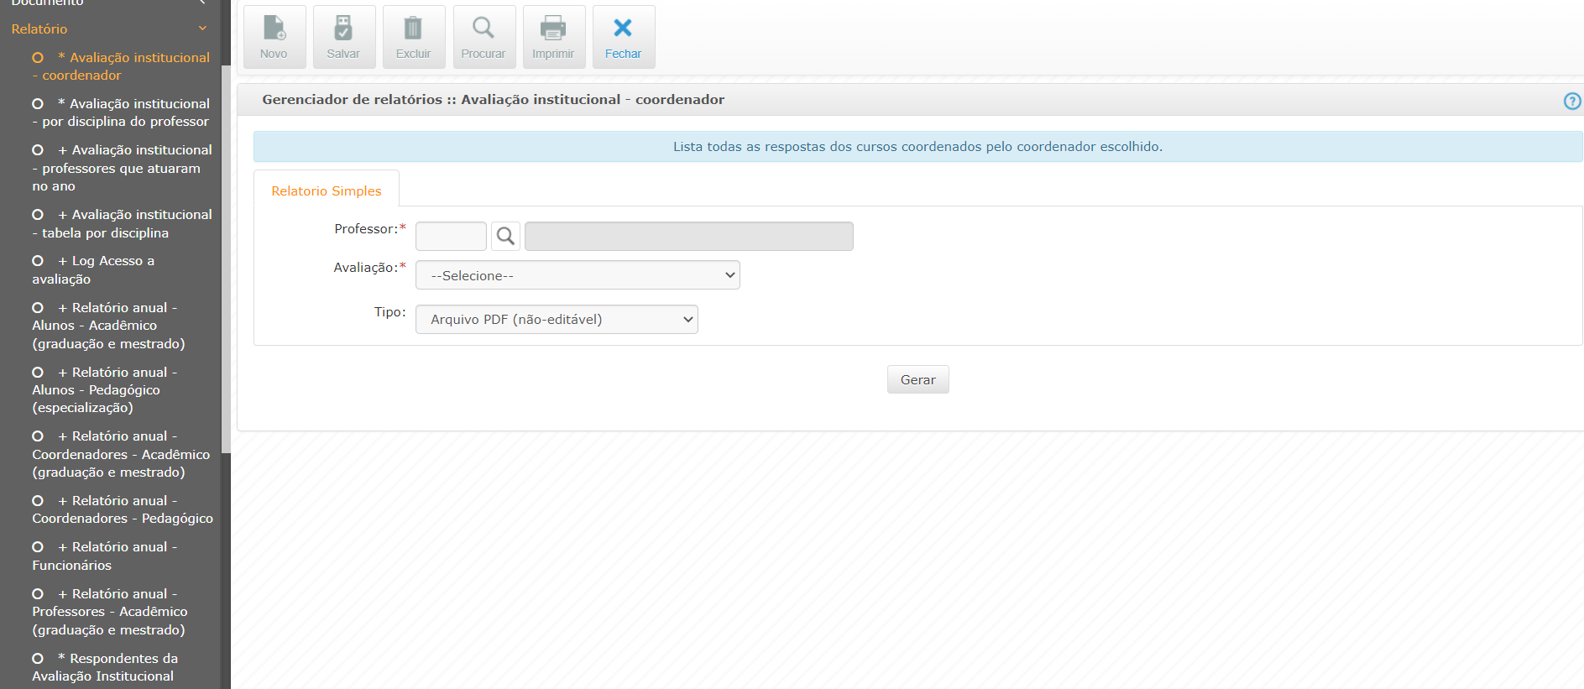
Figura 23: Relatórios das avaliações. Fonte: A pesquisa (2022)
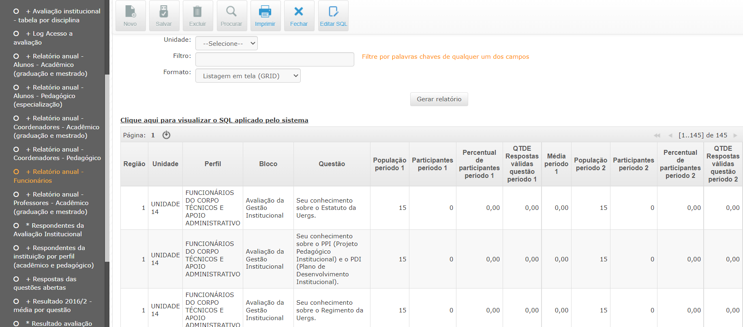
Figura 24: Relatórios das avaliações. Fonte: A pesquisa (2022)
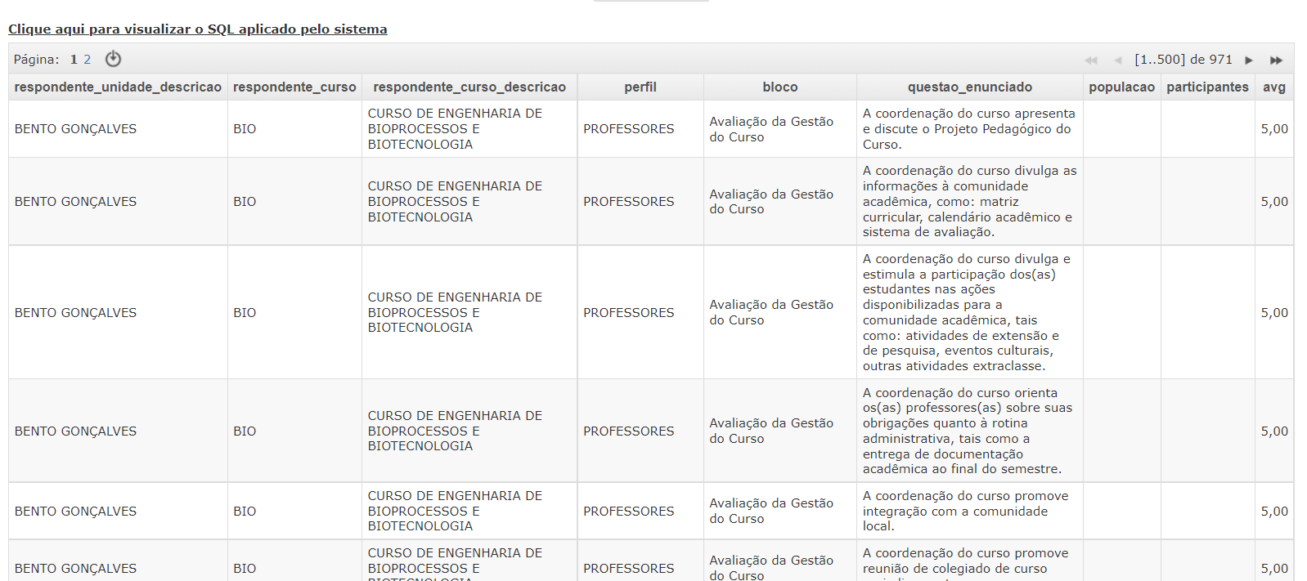
Figura 25: Relatórios das avaliações. Fonte: A pesquisa (2022)
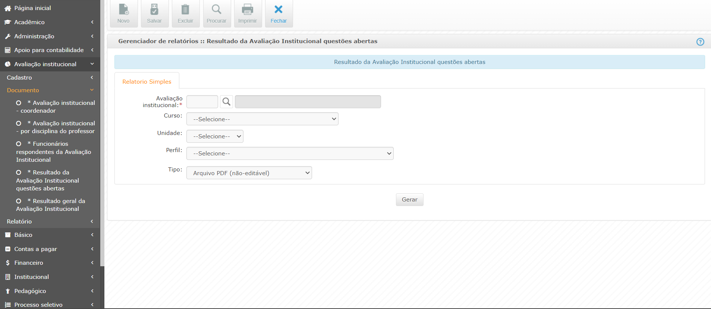
Figura 26: Documentos das avaliações. Fonte: A pesquisa (2022)

INFRAESTRUTURA E SEGURANÇA CIBERNÉTICA

INFRAESTRUTURA
A infraestrutura para o sistema Solis Gestão Acadêmica, em seu módulo de autoavaliação institucional, está de acordo com o definido no produto, atendendo às necessidades de operação 24 x 7 x 365, conforme estabelecido nos instrumentos de avaliação do Ministério da Educação. O modelo apresentado na figura 27 atende os requisitos de alta disponibilidade, de escalabilidade automática e de segurança:
- Redundância e balanceamento da aplicação de gestão acadêmica e de gestão assim como a escalabilidade caso necessário;
- O banco de dados dispõe de uma réplica em repouso em outro datacenter do mesmo fornecedor;
- O servidor de arquivos é contingenciado em máquinas distintas.

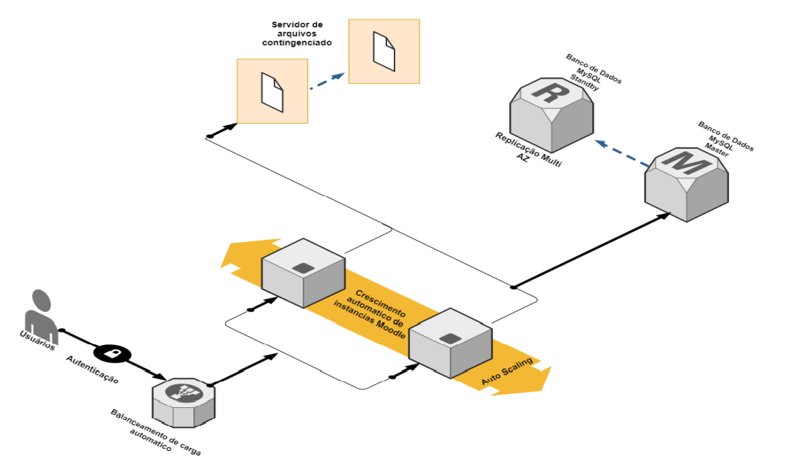
Figura 27: Infraestrutura. Fonte: A pesquisa (2022).

O detalhamento dos servidores que realizarão as atividades e os processos no sistema acadêmico, em que o sistema de autoavaliação está inserido, é apresentado na figura 28. É importante salientar que devem ser observadas as questões de escolha de serviços CLOUD. As instituições federais, por padrão, utilizam os serviços do SERPRO.
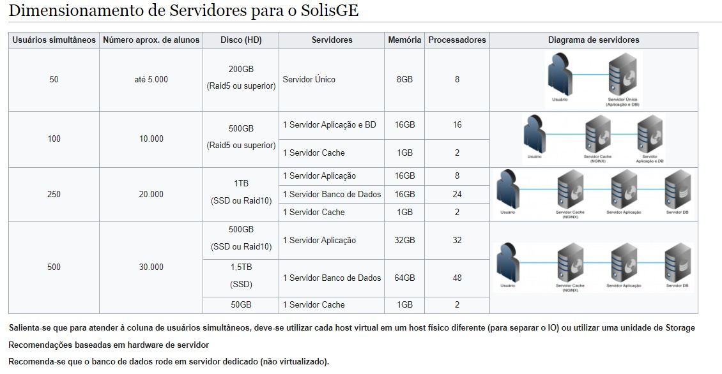
Figura 28: Estrutura de servidores fonte: a pesquisa
Os serviços de infraestrutura devem estar disponibilizados em aplicação em nuvem que possam possibilitar backup também para uma rede física. A proposta de sistemas envolve uma estrutura básica de servidores de aplicação, de servidores de bancos de dados e de servidores de cache, com previsão de 500 usuários simultâneos num contexto de 30.000 estudantes. A capacidade pode ser ampliada cada vez que é feita a ampliação da estrutura de máquinas.

SEGURANÇA
Os requisitos de segurança, estabelecidos no produto 2, são essenciais em sistemas críticos, como os sistemas acadêmico e de gestão, em que o módulo de autoavaliação institucional está inserido. Dessa maneira, pode-se dizer que todos os sistemas críticos devem ser conectados aos requisitos de segurança. Os requisitos de segurança são do tipo não funcionais e envolvem diferentes aspectos. A figura 29 apresenta tipos de segurança que podem ser utilizados e que são aplicados no Sistema Solis Gestão Acadêmica. Também pode-se seguir as observações do anexo 1.
SEGURANÇA
Figura 29: Tipos de segurança Fonte: a pesquisa

Os itens evidenciados na figura 29 são:
- Disponibilidade: refere-se a assegurar o sistema contra qualquer interrupção de serviço;
- Integridade: o foco na integridade ocorre principalmente em sistemas comerciais, em que se busca assegurar que acesso ou atualizações não autorizadas ocorram;
- Confidencialidade: a ênfase aqui é a de não permitir a revelação não autorizada de informações;
- Segurança operacional: refere-se à fase considerada para o sistema em uso.
Note que, para satisfazer ao requisito de qualidade não funcional de segurança em um sistema de software, alguns métodos podem ser empregados. Esses métodos podem ser vistos como um refinamento da meta de prover segurança a um sistema de software. Como exemplos desses métodos, podemos considerar:
- Identificação: serve para identificar o nome do usuário no sistema a ser utilizado, conforme observado na figura 30 a seguir;
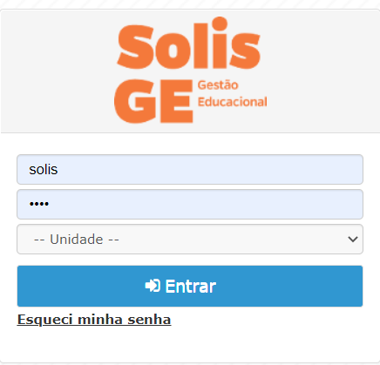
Figura 30: Acesso ao Sistema. Fonte: O relatório (2022)

- Autenticação: faz o teste de identidade dos usuários, de maneira a assegurar, se de fato é “quem afirma ser”, conforme apresentado na figura 30;
- Tipo de protocolo usado: isso requer operação de senha;
- Quantidade de autenticações: pode requerer uma única senha ou múltiplas senhas ou procedimentos. Por exemplo, alguns bancos já fazem uso de múltiplas senhas durante operação de autenticação, conforme se vê na figura 31;
Figura 31: Acesso ao Sistema. Fonte: O relatório (2022)

- Tempo de acesso: busca limitar o tempo de acesso ao sistema a fim de reduzir qualquer tipo de ameaça, conforme é observado na figura 32;

Figura 32: Acesso ao Sistema. Fonte: O relatório (2022).

- Auditoria de segurança: a auditoria permite que usuários habilitados acompanhem as ações dentro do sistema, conforme pode-se observar na figura 33;
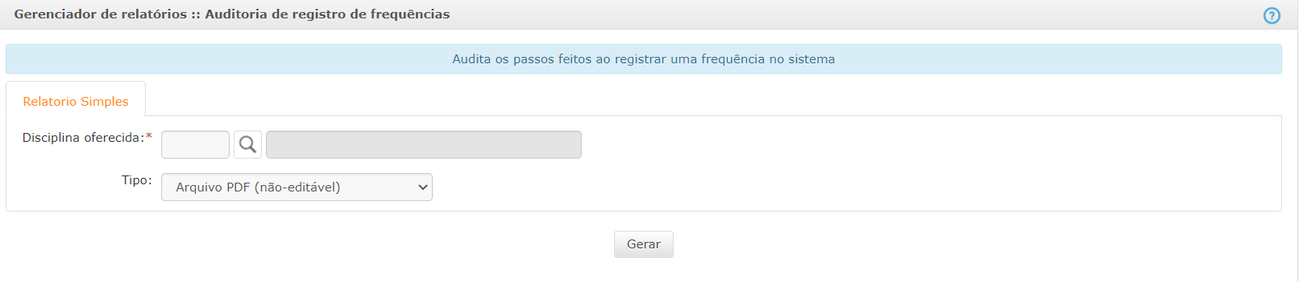
Figura 33: Auditoria. Fonte: a pesquisa (2022)

- Alarme: operação de prevenção de acessos, que sejam possivelmente suspeitos buscando informações vitais ou dados do sistema; essas notificações são enviadas aos devidos administradores, conforme se pode observar na figura 34;
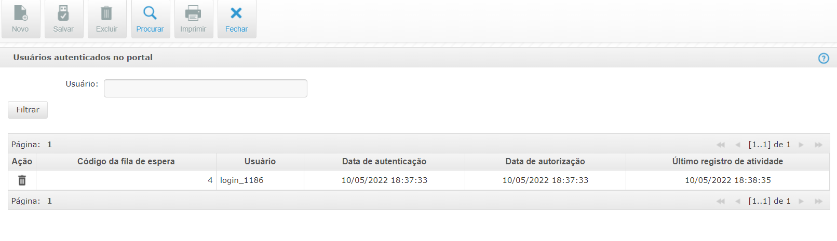Figura 34: Controle de Usuários. Fonte: a pesquisa (2022).

- Controle de Logs: registro das operações realizadas por usuários durante a operação do sistema.

EQUIPES
A estrutura de atendimento às necessidades de uma IES de grande porte deve ser dimensionadas entre equipe de desenvolvimento e de suporte. Essa equipe será a mesma que atende as necessidades do sistema acadêmico.
A equipe é que deve tratar do Desenvolvimento de funcionalidades e de customizações e do suporte interno do sistema. Estes números fazem parte de uma estrutura inicial que pode ser ampliada de acordo com o crescimento da UnDF:
- 4 para suporte;
- 2 DEV;
- 1 testador;
- 1 DBA;
- 8 estagiários;
- 1 analista;
- 1 especialista em ciência de dados.
A equipe de suporte, que atende as demandas do sistema acadêmico, no qual está inserido o sistema de autoavaliação, deverá tratar das necessidades internas dos usuários da UnDF e deverá contar com:
- 5 suportes técnicos;
- 10 estagiários;
- 2 técnicos em rede.

ATUALIZAÇÕES E REVISÕES
O sistema Solis de Gestão Acadêmica, no qual está inserido o módulo de avaliação institucional, deve possuir um programa de revisão e de acompanhamento, com planos de contingência e garantia de serviços 24 x 7, seguindo padrões definidos no SINAES para autoavaliação institucional de Ensino Superior do MEC e todos os processos de avaliação institucional.
O sistema SOLIS, em que está inserido o módulo de autoavaliação institucional, permite utilização vitalícia sem a necessidade de novo contrato de licenciamento. Pode ser realizada uma renovação anual do contrato de suporte técnico para atendimento a demandas de funcionalidades.
As atualizações do sistema estão vinculadas a um processo de contrato do sistema, identificadas no anexo 2. Na figura 35 é possível observar um processo de atualização do sistema:
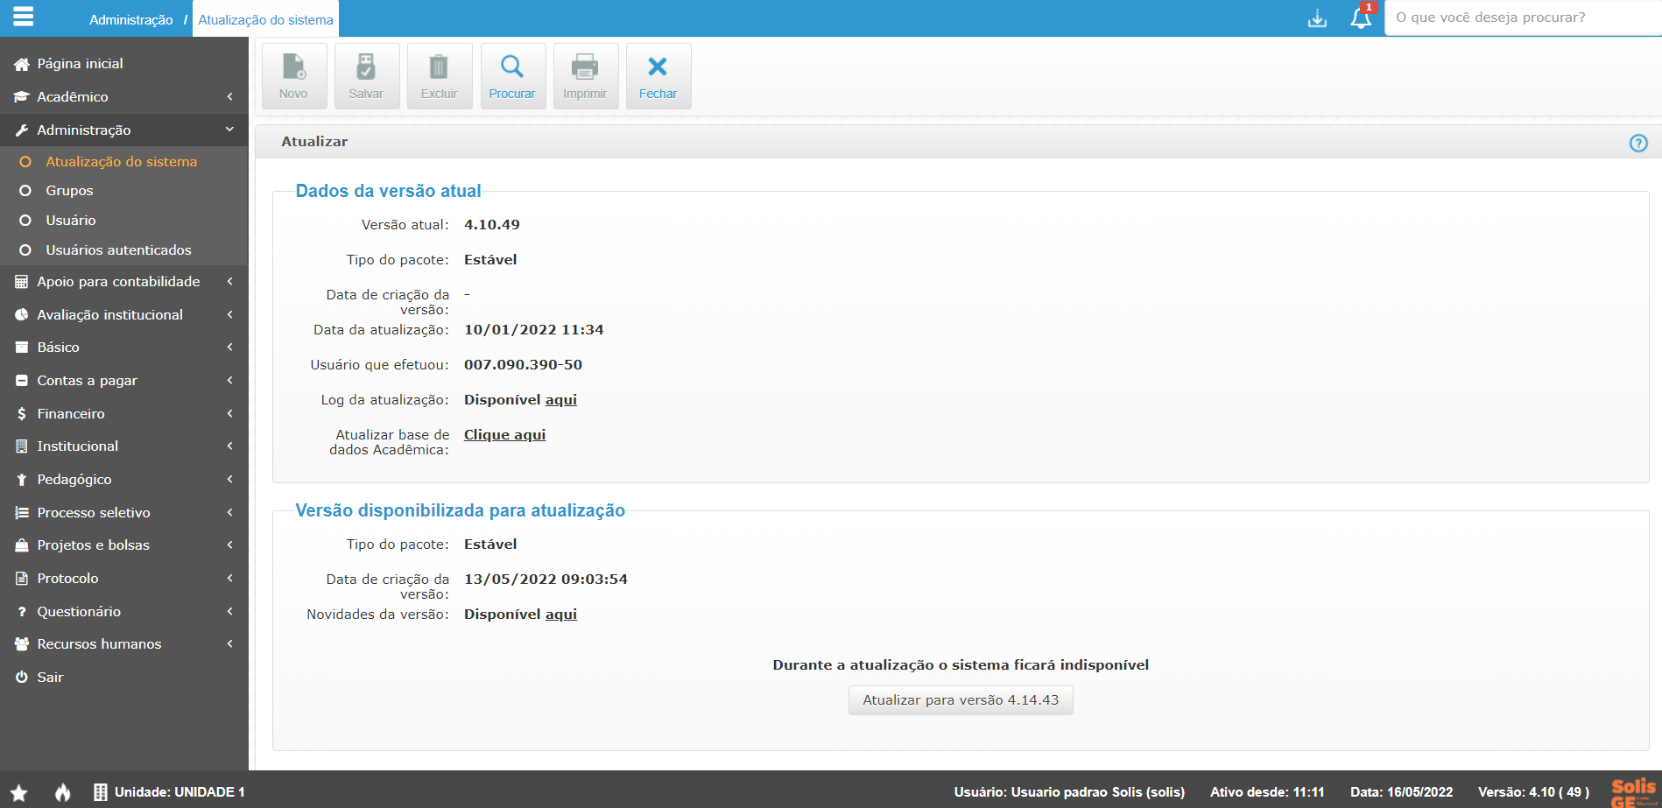 Figura 35: Atualização do sistema. Fonte: O relatório (2022)

SERVIÇOS DE SEGURANÇA DA INFORMAÇÃO
Nos processos de segurança, destacam-se o serviços disponibilizados pelo sistema SOLIS apresentados a seguir. Caso a UnDF opte por terceirizar o controle de segurança da informação, o custo para o sistema de autoavaliação já está incluído no contrato de suporte, que custa R$ 3.000,00 ao mês:
- Injeção de códigos maliciosos (SQL Injection);
- Interceptação de dados e roubo de sessões (cross site scripting);
- Vazamento e exposição de dados sensíveis (Sensitive Data Exposure);
- Ataque por entidades XMLs (XML External Entities (XXE));
- Quebras de autenticação (Broken Authentication);
- Quebras de controle de acesso (Broken Access Control);
- Configurações de segurança incorretas (Security Misconfiguration);
- Segurança de componentes internos do sistema (Using Components with Known Vulnerabilities);
- Verificação das vulnerabilidades (mais de 100.000 vulnerabilidades).

TREINAMENTO
Serão disponibilizados, de forma virtual e presencial, os treinamentos referentes às equipes acadêmicas e técnicas (de suporte e de relatórios), bem como o módulo de autoavaliação institucional, sendo que a duração de cada um deles será de:
      - 60 horas para equipe de gestão acadêmica;
      - 40 horas para equipe de suporte;
      - 60 horas para equipe de relatórios (programadores).
Essas especificações são apresentadas no anexo 2 deste relatório.

CUSTOMIZAÇÃO
A Solis disponibiliza, em sua proposta, um serviço de customização para atender a todas as necessidades da instituição, em todo o sistema acadêmico, onde estão inseridos os módulos do sistema de autoavaliação institucional, com um contrato de 500 horas técnicas que podem ser ampliadas para 1.000 horas de acordo com o entendimento da UnDF. Essas especificações fazem parte do anexo 2 deste relatório.

SUPORTE TÉCNICO
O suporte técnico básico do Sistema Solis deve abranger os seguintes serviços:
- Pacote Básico de Serviços Técnicos (450);
- Configuração do módulo de autoavaliação institucional;
- Parametrização completa (graduação/pós/cursos curtos)
- Ajustes em 15 documentos;
- Protocolos digitais;
- Configuração Moodle;
- Portais de alunos, professores e coordenadores;
- Implantação GNUTECA.

INVESTIMENTOS NO SISTEMA ACADÊMICO
A figura 36 apresenta os valores estabelecidos no Sistema Solis com base no anexo 2.
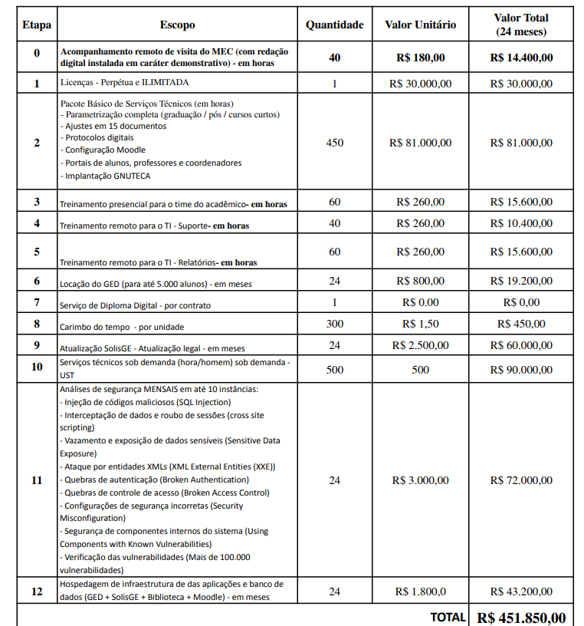
Figura 36: Valores dos sistemas acadêmicos, nos quais está inserido o sistema de autoavaliação institucional. Fonte: o Relatório (2022)

HOSPEDAGEM DE SISTEMAS
A Solis oferece serviço de hospedagem para sistema acadêmico, Moodle e biblioteca. Os valores são apresentados em detalhes no anexo 2.
Hospedagem de infraestrutura das aplicações e banco de dados (GED + SolisGE + Biblioteca + Moodle) tem valor mensal de R$ 1.800,00, que deve estar vinculado a um contrato de, pelo menos, 12 meses que será de R$ 21.600,00. Com todos os serviços necessários relativos à segurança e à alta disponibilidade, o valor será duplicado, ou seja, será R$ 43.200,00.

MANUAIS E DOCUMENTAÇÃO
O Sistema Solis possui conjunto completo de manuais de operação e de funcionalidades de todo o sistema que são liberados assim que o contrato de transferência tecnológica é transferido. Além do suporte são realizadas ações de capacitações periódicas de novas funcionalidades por meio de wiki, canal do YouTube, entre outros.
No momento, para este relatório, estão disponibilizados vídeos no canal https://www.youtube.com/channel/UCUhn5oeAFcGPJB-2BR5cUpw sobre ajuste de dados no sistema acadêmico, no qual está inserido o módulo de autoavaliação institucional.

PROTÓTIPO
O Sistema Solis Gestão Educacional apresenta módulo de autoavaliação 100% funcional disponibilizado da seguinte forma:
Acesso Administrador, conforme pode ser observado na figura 37.
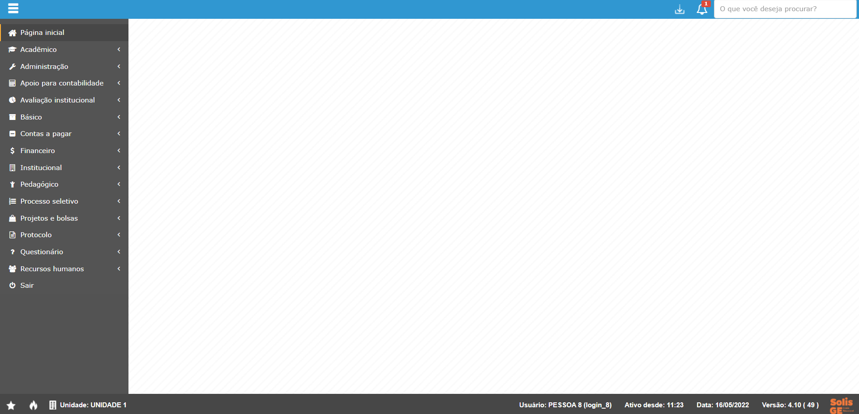
Figura 37: Acesso administrador. Fonte: O relatório (2022)
https://solisgedemo.solis.com.br/
usuário: login_8
senha: 1234
Unidade: 1
Acesso Secretaria Acadêmica ou Usuário Administrativo que possuem configurações de acesso restritas, conforme pode ser observado na figura 38.
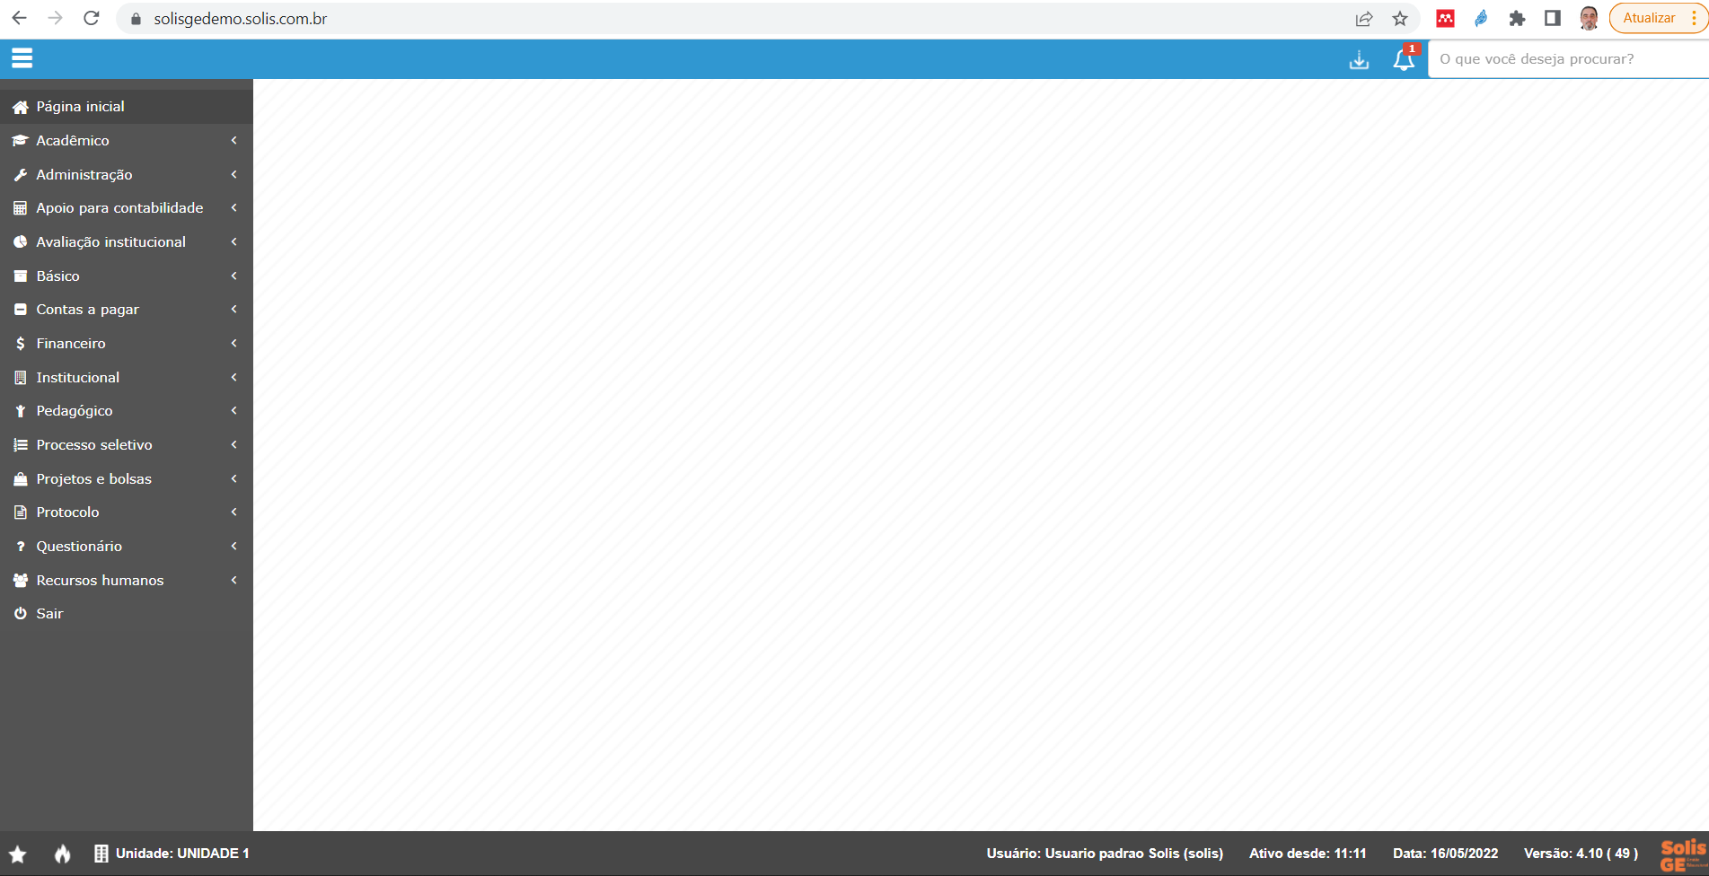 Figura 38: Usuário administrativo. Fonte: O relatório (2022).

Link de acesso ao sistema: https://solisgedemo.solis.com.br/
Acesso Portal do Aluno, com link para uma avaliação, pode ser observado na figura 39.
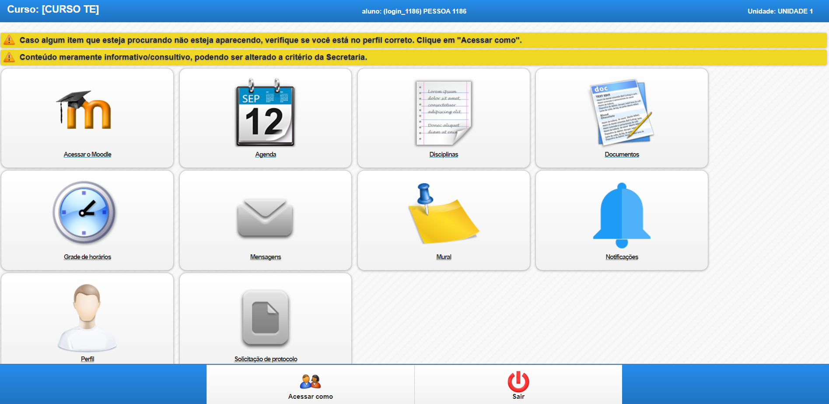
Figura 39: Portal do aluno. Fonte: O relatório (2022)
Link de acesso: https://solisgedemo.solis.com.br/portal
Usuário: login_1186
Senha: 1234
Unidade: unidade 1
Acesso Portal do Professor/Coordenador, conforme pode ser observado na figura 40.
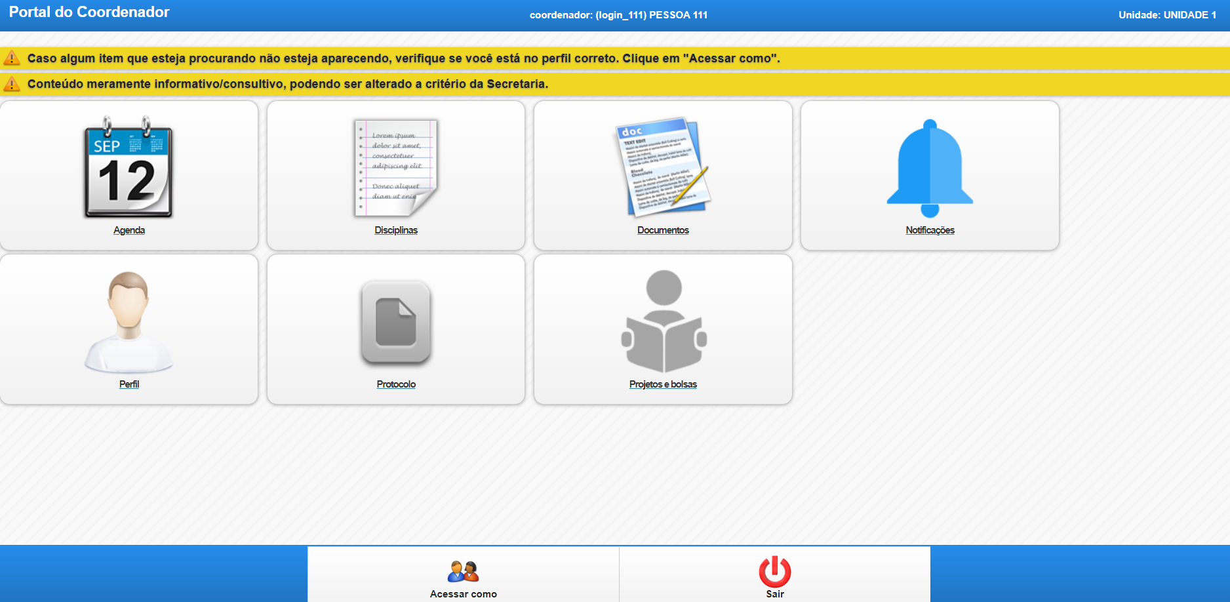
Figura 40: Portal do Aluno. Fonte: O relatório (2022)
Link de acesso: https://solisgedemo.solis.com.br/portal
Usuário: login_111
Senha: 1234
Unidade: unidade 1
Em relação aos portais, eles estão sendo atualizados e a UnDF será contemplada com o novo modelo com maior número de serviços e um melhor design. Na figura 41 apresenta-se um exemplo do novo portal
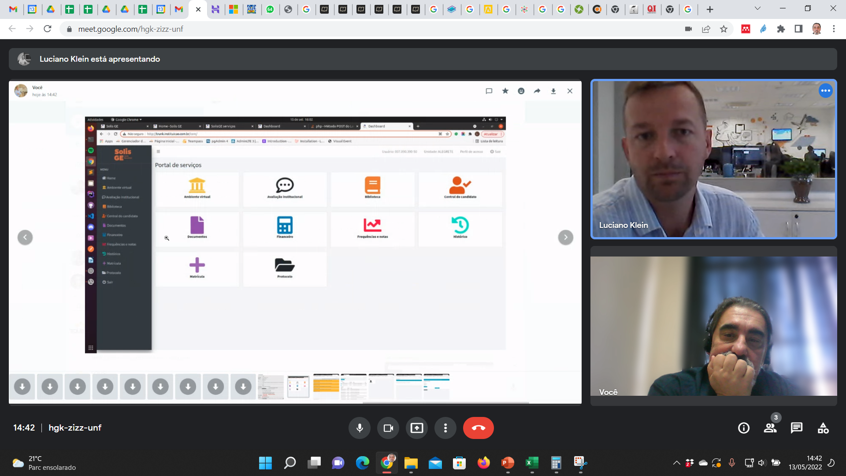
Figura 41: Novo Portal do Professor/Coordenador/Aluno. Fonte: Solis (2022)
Cabe ressaltar que o protótipo está em um ambiente com menor espaço e que alguma redução de velocidade pode ocorrer, já em um sistema de produção necessitará de uma alta performance, pois usará os servidores determinados no sistema.

CONSIDERAÇÕES FINAIS
O sistema acadêmico e de gestão definido pela UnDF, o Solis Gestão Acadêmica, no qual está o módulo de autoavaliação institucional, apresenta soluções completas para as necessidades da UnDF. Nesse quesito, além de cadastrar avaliações, permite gerar relatórios e documentos específicos. A Solis tem uma solução adequada em termos de suporte, de atualização e de customização.
O desenvolvimento de sistema próprio havia sido proposto, o que poderia ser uma alternativa após a UnDF estar em total operação com suas linhas de pesquisa e, então, terá capital humano e científico para desenvolver um sistema inovador como todas as áreas da instituição. Esse fato também foi apresentado à UnDF, que decidiu optar pelo uso do Sistema Solis, com módulo de autoavaliação institucional.
Os usuários das interfaces na pesquisa relataram que, no sistema Solis, as interações são mais intuitivas e com melhor usabilidade do que as desenvolvidas por outros sistemas. Considerando a proposta da UnDF de ser uma instituição inovadora, destaca-se, ainda, que o sistema oferece suporte por dois anos e a possibilidade de ampliação de contrato, além de apresentar recursos de segurança da informação e de possibilitar a escolha de hospedagem dos sistemas no próprio datacenter da Solis.
A tabela 4 apresenta os sistemas e um sistema de pontuação para apoio à decisão, o qual foi criado durante a apresentação do produto 1. A respeito do investimento, os valores apresentados estão numa escala de 1 a 5, em que 1 representa muito baixo, 2 representa baixo, 3 representa mediano, 4 representa bom e 5 representa muito bom. Os dados apresentados se baseiam nas entrevistas, nas propostas comerciais, nas pesquisas em outras IES e em material especializado.
SISTEMA | INTE-GRAÇÃO | LICENCIA-MENTO | CUSTO x BENEFÍCIO | USABILI-DADE | RODA COM QUALQUER SISTEMAS | ATUALI-ZAÇÃO  (CRÍTICO)
SOLIS | 5 | 4 | 4 | 4 | 4 | 4
Tabela 4: Comparação dos sistemas. Fonte: a Pesquisa (2022)
Os processos de gestão eletrônica de documentos, a customização, os processos de implantação e a utilização de um sistema único com todos os processos e com a possibilidade de modificar layouts com as características da UnDF são fortes diferenciais.

REFERÊNCIA BIBLIOGRÁFICA

BRASIL. Lei n. 10.861, de 14 de abril de 2004, que institui o Sistema Nacional de Avaliação da Educação Superior (SINAES) e dá outras providências. Brasília, 2004a. Disponível em: http://www.planalto.gov.br/ccivil_03/_ato2004-2006/2004/lei/l10.861.htmAcesso em: 10 mar.2022
BRASIL. Ministério da Educação (MEC). Sistema Nacional de Avaliação da Educação Superior (SINAES). Roteiro de Autoavaliação Institucional: orientações gerais. Instituto Nacional de Estudos e Pesquisas Educacionais Anísio Teixeira (INEP). Comissão Nacional de Avaliação de Educação Superior (CONAES). Brasília, 2004b.
BRASIL. Ministério da Educação (MEC). Programa de Avaliação Institucional das Universidades Brasileiras. Brasília: Diretoria de Avaliação da Educação Superior — DAES. Brasília, 2004c.
BRASIL. Ministério da Educação (MEC). Nota Técnica INEP/DAES/CONAES N. 65/2014. Roteiro para Relatório de Autoavaliação Institucional. Instituto Nacional de Estudos e Pesquisas Educacionais Anísio Teixeira — INEP. Brasília, 2014.
BRASIL. Ministério da Educação (MEC). Nota técnica DAES/INEP N. 008/2015. Revisão do instrumento de avaliação de cursos de graduação nos graus de tecnólogo, de licenciatura e de bacharelado para as modalidades: presencial e a distância, do Sistema Nacional de Avaliação da Educação Superior (SINAES). Diretoria de Avaliação da Educação Superior — DAES. Brasília, 2015.
CEBRASPE. CONTRATO DE PRESTAÇÃO DE SERVIÇOS PESSOA FÍSICA. Cebraspe, Brasília, 2022.
CEBRASPE. Centro Brasileiro de Pesquisa em Avaliação e Seleção e de Promoção de Eventos. “Proposta de Diretrizes Gerais para a Avaliação Institucional” Autora: SCHNEIDER, Maria Clara K. .; Coord. GRIBOSKI, Cláudia Maffini, Brasília, DF, 2022a. (Termo de Referência n. 024, Código n. 2021-024, Projeto "Uma Universidade Distrital" — Termo de Colaboração n. 2/2020, Fundação de Apoio à Pesquisa do Distrito Federal — FAPDF, Fundação Universidade Aberta do Distrito Federal — FUNAB, Centro Brasileiro de Pesquisa em Avaliação e Seleção e de Promoção de Eventos — CEBRASPE).
___________. “Documento contendo a proposta de instrumento e metodologia para a autoavaliação institucional” Autora: DIAS, Juliana; Coord. GRIBOSKI, Cláudia Maffini, Brasília, DF, 2022b. (Termo de Referência n. 024, Código n. 2021-024, Projeto "Uma Universidade Distrital" — Termo de Colaboração n. 2/2020, Fundação de Apoio à Pesquisa do Distrito Federal — FAPDF, Fundação Universidade Aberta do Distrito Federal — FUNAB, Centro Brasileiro de Pesquisa em Avaliação e Seleção e de Promoção de Eventos — CEBRASPE).
CHUNG L. NIXON B. A. Non-Functional Requirements in Software Engineering.
DIAS, D. de S.; SILVA, M. F. Manual de Biblioteca. Rio de Janeiro: Atlas, 2010.
CNMP. Lei Geral de Proteção de Dados Pessoais CNMP. Brasília, 2020. Disponível em: https://www.cnmp.mp.br/portal/transparencia/lei-geral-de-protecao-de-dados-pessoais-lgpd/a-lgpd/o-que-e-a-lgpd
FILHO, A. Artigo Engenharia de Software 3 – Requisitos Não Funcionais. Devmedia. São Paulo, 2008. Disponível em https://www.cnmp.mp.br/portal/transparencia/lei-geral-de-protecao-de-dados-pessoais-lgpd/a-lgpd/o-que-e-a-lgpd
Mylopoulos, Kluwer Academic Publishing. Disponível em: https://personal.utdallas.edu/~chung/BOOK/book.html
DIAS SOBRINHO, José. Universidade: processos de socialização e processos pedagógicos. In: BALZAN, Newton César; DIAS SOBRINHO, José. Avaliação institucional: teoria e experiências. São Paulo: Cortez, 1995.
GOTTESDIENER, E. (1997) Business Rules Show Power, In: Promise. Application Development Trends, v. 4, n 3.
IFPR. Manual de procedimentos da secretaria acadêmica, IFPR, 2010. Disponível em: https://paranagua.ifpr.edu.br/wp-content/uploads/2010/01/MANUAL-DA-SECRETARIA-PGUA.pdf
JUN, C. Etapas de Desenvolvimento de Software. ICMCJ, 2021. Disponível em: https://icmcjunior.com.br/desenvolvimento-de-software
LEITE, J.C.S.P.; LEONARDI, M.C. Business Rules as organizational policies. In: Proceedings of the 9th International Workshop on Software Specification & Design. ISE-Shima, Japan. 1ed. USA: IEEE CSP, Los Alamos, 1988. p. 68-76.
MESQUITA et al. Autoavaliação Institucional, Sistemas De Gestão De Informação E Produção De Conhecimento. AVALIES. Florianópolis, 3ed, 2017. Disponível em: https://repositorio.ufsc.br/bitstream/handle/123456789/179389/101_00713%20-%20ok.pdf?sequence=1&isAllowed=y
MILANESI, L. Biblioteca. Cotia, SP: Ateliê Editorial, 2002.
MORIGI, V. J.; PAVAN, C. Entre o “tradicional” e o “virtual”: o uso das tecnologias de informação e comunicação e as mudanças nas bibliotecas universitárias. Revista ACB, Florianópolis, v. 8, n. 2, 2003. Disponível em: <http://revista.acbsc.org.br/racb/article/view/391/481>. Acesso em: 08 mar. 2022.
NOLETO, C. Requisitos não funcionais: o guia completo. Betrybe, 2020. Disponível em: https://blog.betrybe.com/tecnologia/requisitos-nao-funcionais/
OLIVEIRA, R. P.; ARAÚJO, G. C. Qualidade do ensino: uma nova dimensão da luta pelo direito à educação. Revista Brasileira de Educação, Brasília, n. 28, jan./abr. 2005.
ROSCA D. GREENSPAN S., FEBLOWITZ M., WILD C. (1997). A decision Making Methodology in support of business rules Lifecycle. In Proceeding of RE 97: IEEE International Symposuim on Requeriments Engineering, IEEE Computer Society Press, p. 236 -246.
SARAIVA. Tudo o que você precisa saber sobre biblioteca digital. Saraiva, Porto Alegre, 2019. Disponível em: https://blog.saraivaeducacao.com.br/biblioteca-digital/
SERPRO. O que muda com a LGPD. SERPRO. Brasília, 2019. Disponível em: https://www.serpro.gov.br/lgpd/menu/a-lgpd/o-que-muda-com-a-lgpd
SOLIS. Solis Gestão educacional. Porto Alegre: SOLIS, 2020. Disponível em: https://solis.com.br/solisge/. Acesso em: 10 fev. 2022.
SOUZA, I. Sistema de gestão: quais as vantagens e como escolher o melhor para seu negócio. Rockcontent, 2018. Disponível em: https://rockcontent.com/br/blog/sistema-de-gestao/
UFRN. RESOLUÇÃO n. 051/2020-CONSAD, de 17 de dezembro de 2020. Natal: UFRN, 2017.
UFRN. Sistemas Institucionais Integrados de Gestão - SIG. Natal: UFRN, 2017.
WOLFF, D. L. OS SISTEMAS DE GERENCIAMENTO DE DADOS ACADÊMICOS E A GESTÃO EDUCACIONAL: o caso do Instituto Federal do Rio Grande do Sul. Porto Alegre: IFRS, 2017. Disponível em: https://repositorio.ifrs.edu.br/bitstream/handle/123456789/105/123456789105.pdf?sequence=1&isAllowed=y. Acesso em: 10 fev. 2022.

ANEXO 1
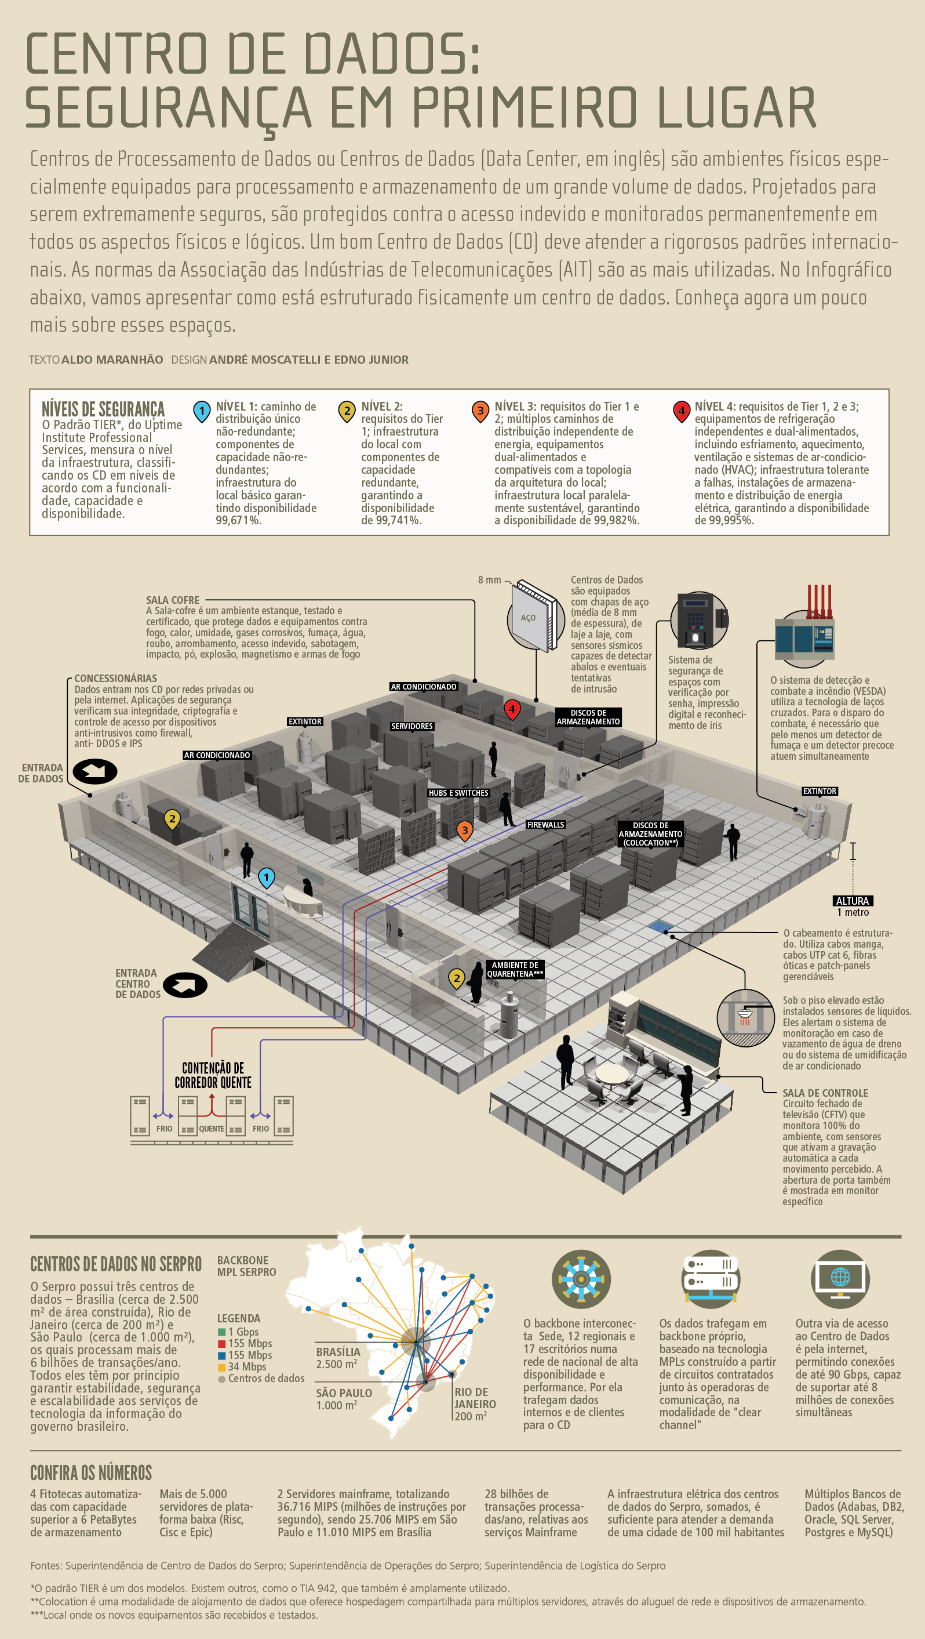

ANEXO 2
